武汉市洪山区审计局2022年度部门决算

目 录
第一部分 武汉市洪山区审计局概况 ·····················3
一、部门主要职责··········································3
二、机构设置情况··········································7
第二部分 武汉市洪山区审计局2022年度部门决算表···················································8
一、收入支出决算总表·····································8
二、收入决算表···········································9
三、支出决算表···········································10
四、财政拨款收入支出决算总表·····························11
五、一般公共预算财政拨款支出决算表·······················12
六、一般公共预算财政拨款基本支出决算明细表···············13
七、政府性基金预算财政拨款收入支出决算表·················14
八、国有资本经营预算财政拨款支出决算表···················15
九、财政拨款“三公”经费支出决算表·······················16
第三部分 武汉市洪山区审计局2022年度部门决算情况说明·····························17
一、收入支出决算总体情况说明·····························17
二、收入决算情况说明·····································17
三、支出决算情况说明·····································18
四、财政拨款收入支出决算总体情况说明·····················19
五、一般公共预算财政拨款支出决算情况说明·················19六、一般公共预算财政拨款基本支出决算情况说明·············23
七、政府性基金预算财政拨款收入支出决算情况说明···········24
八、国有资本经营预算财政拨款支出决算情况说明·············24
九、财政拨款“三公”经费支出决算情况说明·················24
十、机关运行经费支出说明·································24
十一、政府采购支出说明···································24
十二、国有资产占用情况说明······························25十三、预算绩效情况说明··································25
十四、专项支出、转移支付支出情况说明····················31
第四部分 其他需要说明的情况····························31
第五部分 名词解释······································38
第六部分 附件··········································43

第一部分 武汉市洪山区审计局概况
一、部门主要职责
1．主要职能。
（1）主管、统筹发展和组织协调全区审计业务工作。负责对区级财政收支和法律、法规规定的属于审计监督范围的财务收支的真实、合法和效益进行审计监督，维护财政经济秩序，提高财政资金使用效益，促进廉政建设，保障全区经济社会健康发展。对审计、专项审计调查和核查社会审计机构相关审计报告的结果承担责任，并负有督促被审计单位整改的责任。
（2）贯彻执行审计法律、法规、规章和审计工作方针、政策；制定审计执法、审计管理制度并监督执行。制订并组织实施全区审计工作发展规划、专业领域审计工作规划和年度审计计划。
（3）向区长提出年度区本级预算执行和其他财政收支情况的审计结果报告。受区人民政府委托向区人大常委会提出区本级预算执行情况和其他财政收支情况的审计工作报告、审计发现问题的纠正和处理结果报告。向区人民政府报告其他事项的审计和专项审计调查情况及结果。依法向社会公布审计结果。向区人民政府有关部门和有关街镇乡区通报审计情况和审计结果。
（4）根据《中华人民共和国审计法》的规定，直接进行下列审计事项，出具审计报告，在法定职权范围内作出审计决定、向有关主管机关提出处理处罚的建议或移送有关部门追究相应责任：
①本级预算执行情况和其他财政收支，区直部门（含直属单位）预算的执行情况、决算和其他财政收支以及资金的管理使用情况。乡、镇、街财政决算。
②使用本级财政资金的事业单位和社会团体的财务收支。
③区属国有企业和国家规定的国有资本占控股或者占主导地位的企业的资产、负债和损益。
④区人民政府投资的和以区人民政府投资为主的建设项目的工程管理、资金筹集管理、预算执行情况和决算。
⑤区人民政府有关部门管理和社会团体受区人民政府委托管理的社会保障资金、环境保护、社会捐赠资金及其他有关基金、资金的财务收支。
⑥区人民政府机构、区属机关、企事业单位接受国际机组和外国政府援助、贷款项目的财务收支。
- 其他法律、法规规定应由本级审计机关审计的其他事项。
2.主管、统筹发展和组织协调全区审计业务工作。
（1）负责对区级财政收支和法律、法规规定的属于审计监督范围的财务收支的真实、合法和效益进行审计监督，维护财政经济秩序，提高财政资金使用效益，促进廉政建设，保障全区经济社会健康发展。对审计、专项审计调查和核查社会审计机构相关审计报告的结果承担责任，并负有督促被审计单位整改的责任。
（2）贯彻执行审计法律、法规、规章和审计工作方针、政策；制定审计执法、审计管理制度并监督执行。制订并组织实施全区审计工作发展规划、专业领域审计工作规划和年度审计计划。
（3）向区长提出年度区本级预算执行和其他财政收支情况的审计结果报告。受区人民政府委托向区人大常委会提出区本级预算执行情况和其他财政收支情况的审计工作报告、审计发现问题的纠正和处理结果报告。向区人民政府报告其他事项的审计和专项审计调查情况及结果。依法向社会公布审计结果。向区人民政府有关部门和有关街镇乡区通报审计情况和审计结果。
（4）根据《中华人民共和国审计法》的规定，直接进行下列审计事项，出具审计报告，在法定职权范围内作出审计决定、向有关主管机关提出处理处罚的建议或移送有关部门追究相应责任：
①本级预算执行情况和其他财政收支，区直部门（含直属单位）预算的执行情况、决算和其他财政收支以及资金的管理使用情况。乡、镇、街财政决算。
②使用本级财政资金的事业单位和社会团体的财务收支。
③区属国有企业和国家规定的国有资本占控股或者占主导地位的企业的资产、负债和损益。
④区人民政府投资的和以区人民政府投资为主的建设项目的工程管理、资金筹集管理、预算执行情况和决算。
⑤区人民政府有关部门管理和社会团体受区人民政府委托管理的社会保障资金、环境保护、社会捐赠资金及其他有关基金、资金的财务收支。
⑥区人民政府机构、区属机关、企事业单位接受国际机组和外国政府援助、贷款项目的财务收支
- 依据《中华人民共和国审计法》和有关规定，对国家机关和依法属于区审计局审计监督对象的党政机关和企事业单位领导干部进行经济责任审计监督；依法受理被审计单位对审计机关审计决定的复议申请。
- 组织实施对贯彻执行国家财经方针政策和宏观调控措施情况的行业审计、专项审计和审计调查；组织实施对财经法律、法规、规章、政策和宏观调控措施的执行情况和财政预算管理或国有资产管理使用等与区财政收支有关的特定事项进行专项审计调查。
- 依法检查审计决定执行情况，督促纠正和处理审计发现的问题，依法办理被审计单位对审计决定提请的行政复议、行政诉讼或区人民政府裁决中的有关事项。协助配合有关部门查处相关重大经济案件。
- 指导和监督内部审计工作，核查社会审计机构对依法属于区级审计机关监督对象的单位出具的相关审计报告。组织全区审计专业培训。
- 指导和推广信息技术在全区审计领域的应用，组织建设区审计信息系统。
- 承办上级交办的其他事项。
二、机构设置情况
从单位构成看，武汉市洪山区审计局部门决算由实行独立核算的武汉市洪山区审计局本级决算和 1 个下属单位决算组成。
武汉市洪山区审计局2022年度部门决算编制范围包括：
1.武汉市洪山区审计局（本级）
2.武汉市洪山区审计局政府投资项目审计中心（汉市洪山区领导干部经济责任审计中心）

第二部分 2022年度部门决算表
一、收入支出决算总表
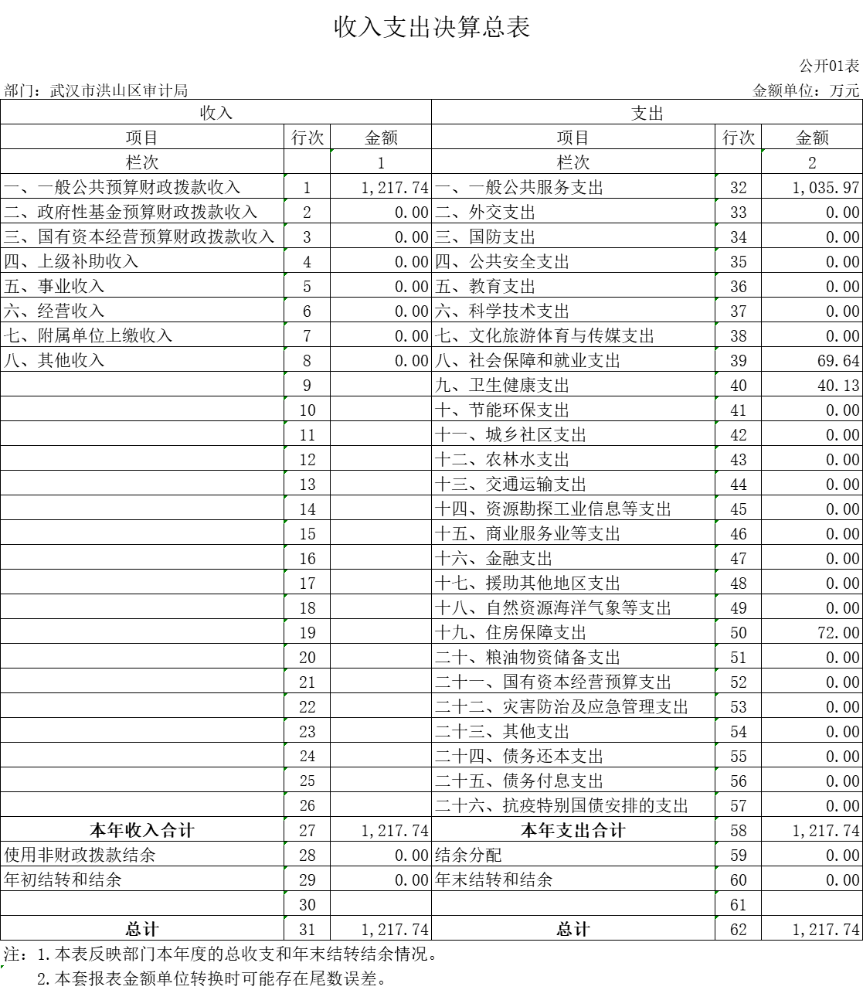
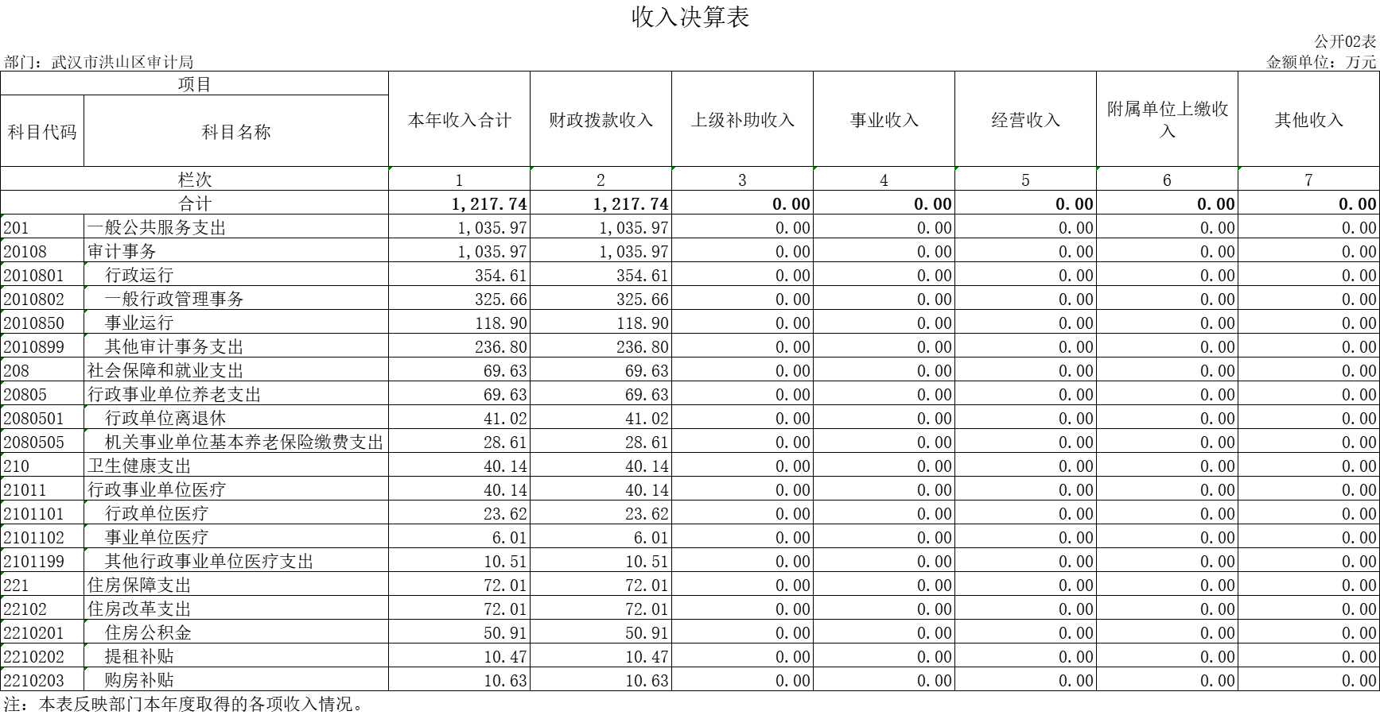
二、收入决算表
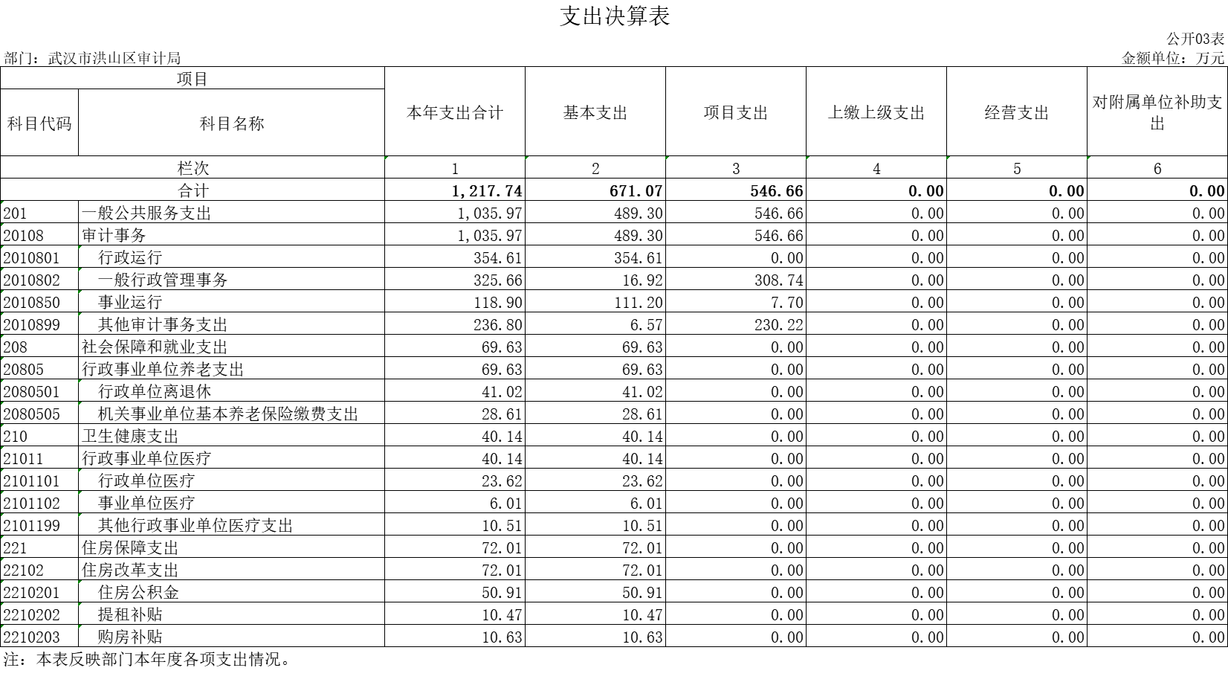
- 支出决算表

- 财政拨款收入支出决算总表
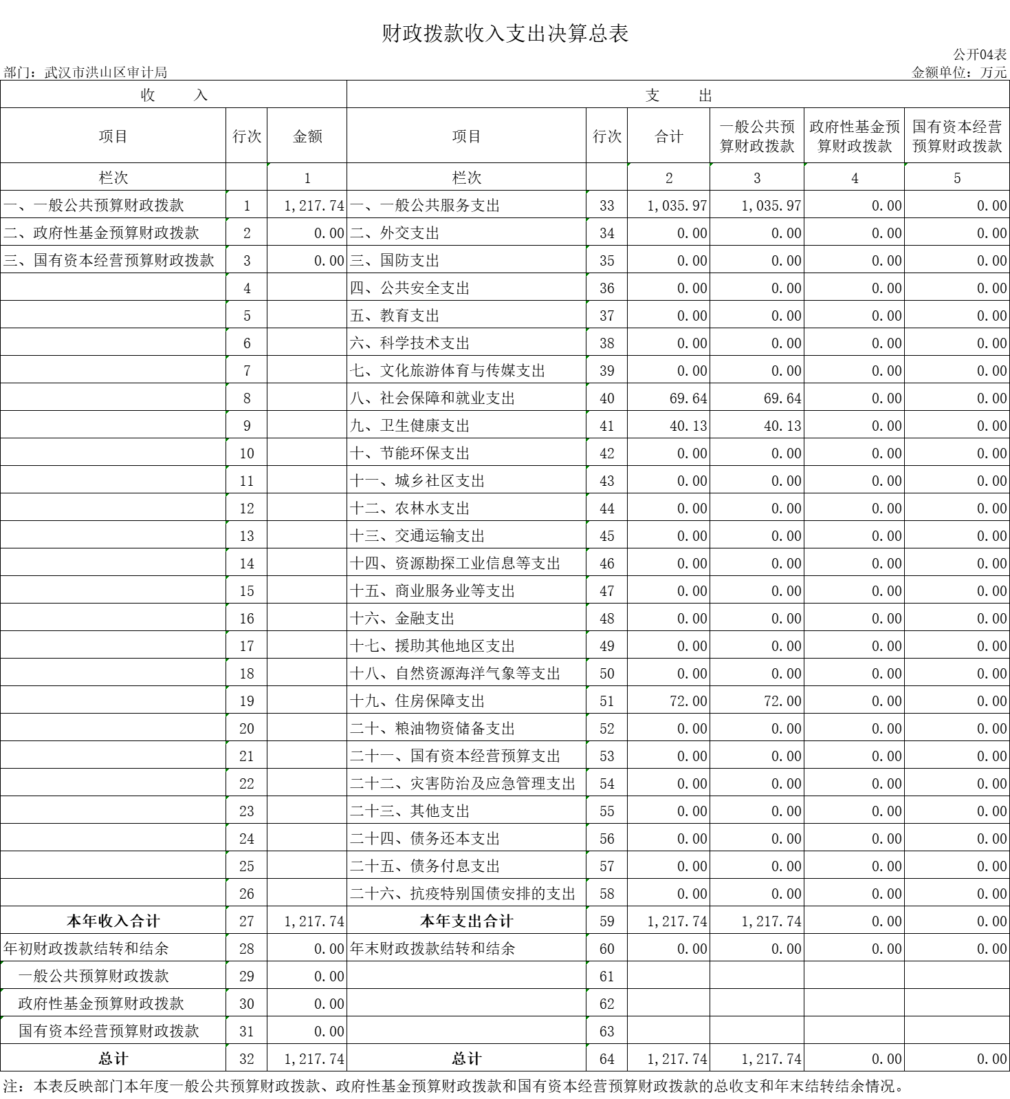
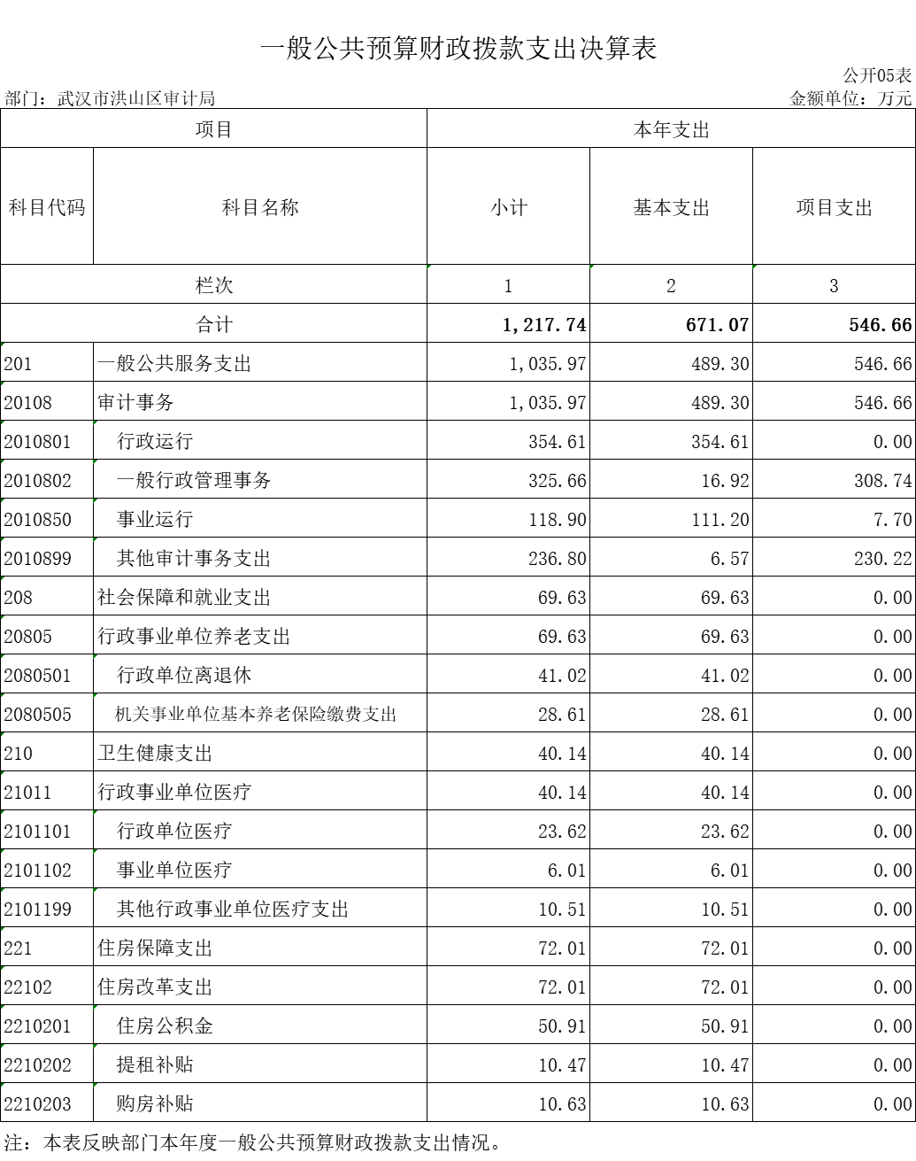
五、一般公共预算财政拨款支出决算表
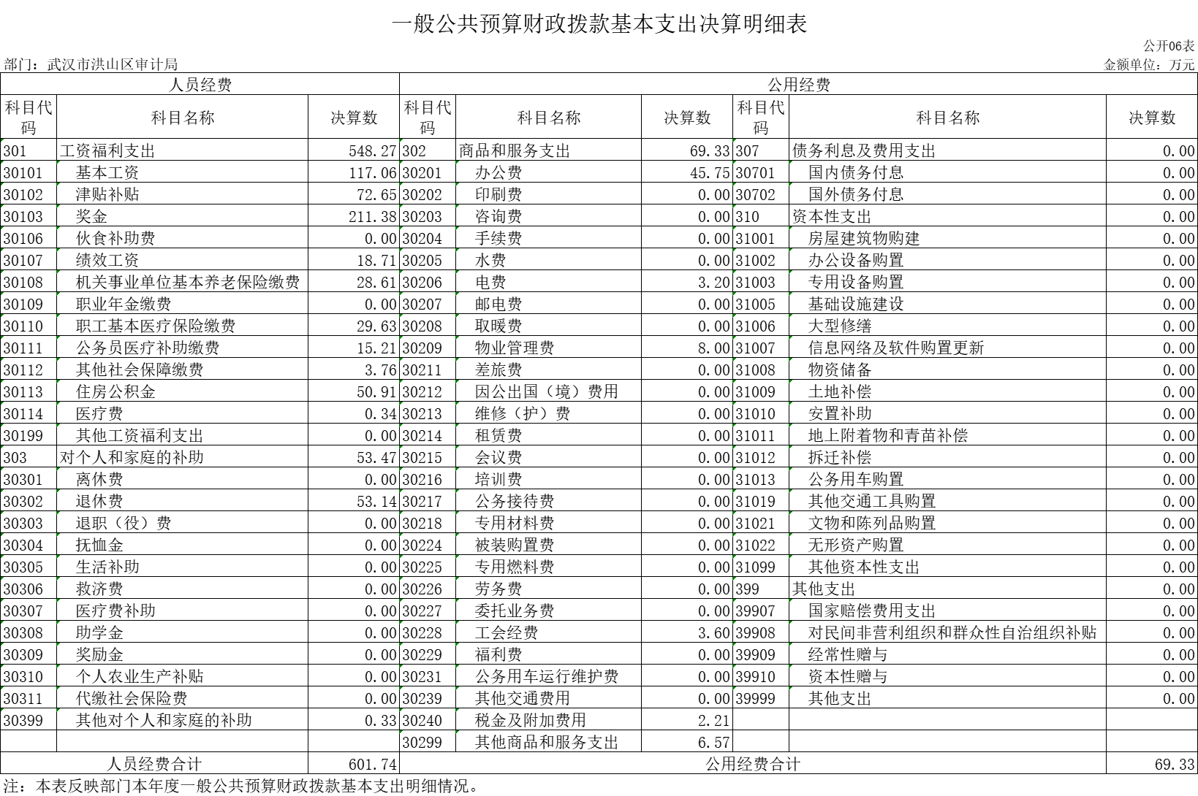
六、一般公共预算财政拨款基本支出决算明细表
七、政府性基金预算财政拨款收入支出决算表
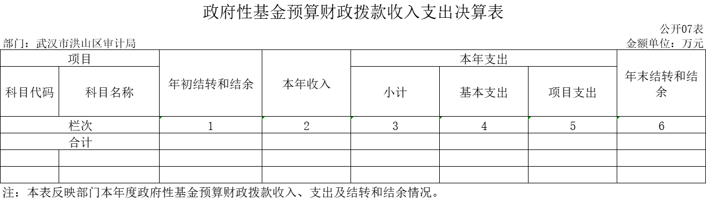

本单位本年无政府性基金预算财政拨款收入支出。
八、国有资本经营预算财政拨款支出决算表
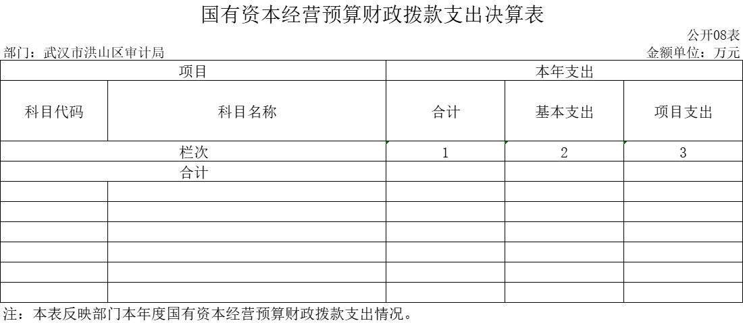
本单位本年无国有资本经营预算财政拨款支出。
- 财政拨款“三公”经费支出
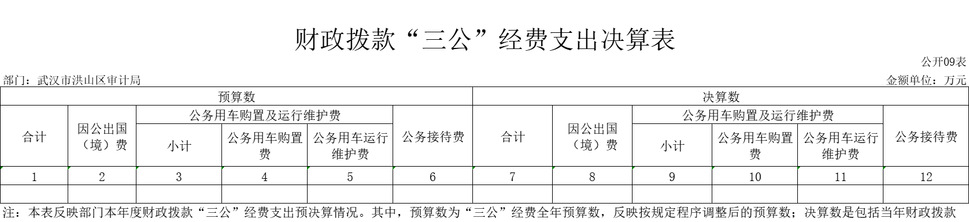

本单位本年无财政拨款“三公经费”支出。
第三部分 2022年度部门决算情况说明
一、收入支出决算总体情况说明
2022年度收、支总计均为1217.74万元。与2021年度相比，收、支总计各增加223.07万元，增长 22.43 %，主要原因是审计项目增加。
图1：收、支决算总计变动情况

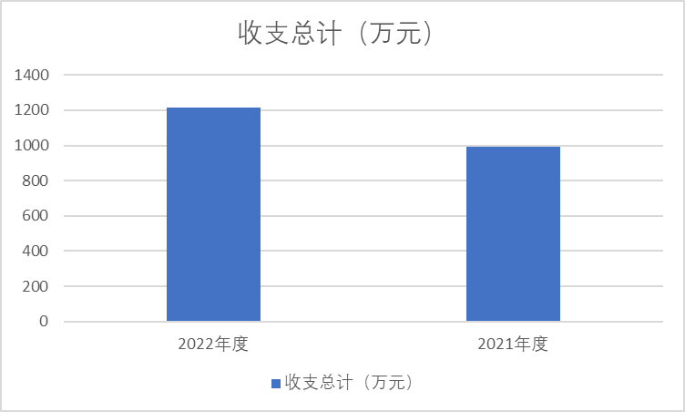

二、收入决算情况说明
2022年度收入合计 1217.74万元，与2021年度相比，收入合计增加223.07万元，增长22.43 %。其中：财政拨款收入 1217.74 万元，占本年收入100 %；本年度无上级补助收入、事业收入、经营收入、附属单位上缴收入、其他收入

图2：收入决算结构
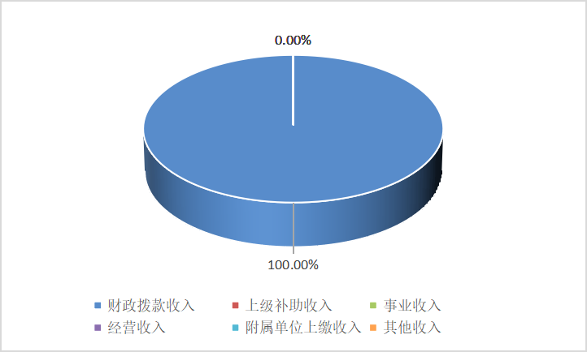

三、支出决算情况说明
2022年度支出合计 1217.74万元，与2021年度相比，支出合计增加 223.07万元，增长22.43 %。其中：基本支出 671.07万元，占本年支出 55.11%；项目支出 546.66万元，占本年支出 44.89 %；本年度无上缴上级支出、经营支出、对附属单位补助支出。
图3：支出决算结构
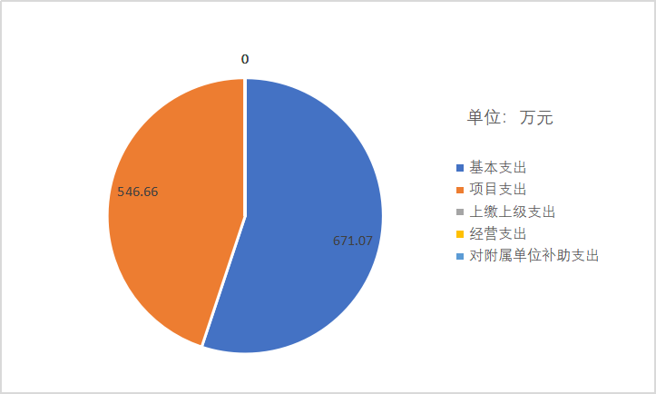

四、财政拨款收入支出决算总体情况说明
2022年度财政拨款收、支总计均为1217.74万元。与2021年度相比，财政拨款收、支总计各增加 223.07万元，增长22.43%。主要原因是本年聘请审计专业团队进行洪山区军运会立面整治工程专项审计工作，导致本年支出增加。
2022年度财政拨款收入中，一般公共预算财政拨款收入 1217.74万元，比2021年度决算数增加223.07万元。增加主要原因是审计项目增加，本年聘请审计专业团队进行洪山区军运会立面整治工程专项审计工作。本年度无政府性基金预算财政拨款收入和国有资本经营预算财政拨款收入。

图4：财政拨款收、支决算总计变动情况
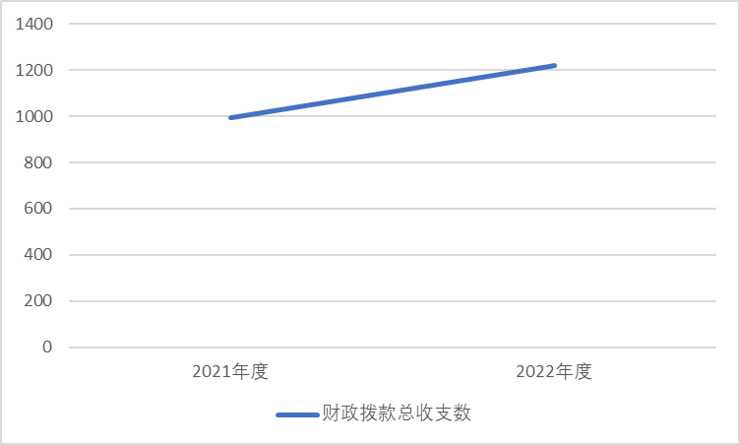

五、一般公共预算财政拨款支出决算情况说明
（一）一般公共预算财政拨款支出决算总体情况。
2022年度一般公共预算财政拨款支出1217.74万元，占本年支出合计的100%。与2021年度相比，一般公共预算财政拨款支出增加 223.07万元，增长 22.43 %。主要原因是本年审计事务增多，支出增加。
（二）一般公共预算财政拨款支出决算结构情况。
2022年度一般公共预算财政拨款支出 1217.74 万元，主要用于以下方面：
1.一般公共服务（类）支出1035.97万元，占85.07 %。主要是用于审计事务方面的支出。
2.社会保障和就业支出（类）69.63万元，占5.72 %。主要是用于行政事业单位社会保障类支出。
3. 卫生健康支出（类）支出 40.14万元，占3.3 %。主要是用于行政事业单位医疗方面的支出。
4.住房保障支出（类）支出 72.01万元，占5.91 %。主要是用于行政事业单位住房类支出。
（三）一般公共预算财政拨款支出决算具体情况。
2022年度一般公共预算财政拨款支出年初预算为 902.72万元，支出决算为 1217.74 万元，完成年初预算的 134.9 %。其中：
1.一般公共服务支出(类)审计事务（款）行政运行（项）。年初预算为 336.85 万元，支出决算为 354.61万元，完成年初预算的105.27 %，支出决算数大于年初预算数的主要原因：本年审计事务增加，经费开支增加。
2.一般公共服务支出(类)审计事务（款）一般行政管理事务（项）。年初预算为 232.85 万元，支出决算为 325.66 万元，完成年初预算的 139.86 %，支出决算数大于年初预算数的主要原因：本年审计事务增加，经费开支增加。
3.一般公共服务支出(类)审计事务（款）事业运行（项）。年初预算为 107.52 万元，支出决算为 118.9 万元，完成年初预算的 110.58 %，支出决算数大于年初预算数的主要原因：本年审计事务增加，经费开支增加
4.一般公共服务支出(类)审计事务（款）其他审计事务支出（项）。年初预算为 0.00 万元，支出决算为 236.8 万元，完成年初预算的 100 %，支出决算数大于年初预算数的主要原因：一是本年聘请审计专业团队进行洪山区军运会立面整治工程专项审计工作；二是为提升业务水平，订阅审计周刊。
5.社会保障和就业支出(类)行政事业单位养老支（款）行政单位离退休（项）。年初预算为 48.1 万元，支出决算为 41.02 万元，完成年初预算的 85.28 %，支出决算数小于年初预算数的主要原因：是本年调出两名公务员，导致养老支出减少。
6.社会保障和就业支出(类)行政事业单位养老支（款）机关事业单位基本养老保险缴费支出（项）。年初预算为 35 万元，支出决算为 28.61 万元，完成年初预算的 81.74 %，支出决算数大（小）于年初预算数的主要原因：是本年调出两名公务员，导致养老支出减少。
7.卫生健康支出(类)行政事业单位医疗（款）行政单位医疗（项）。年初预算为 33.37 万元，支出决算为 23.62 万元，完成年初预算的 70.78 %，支出决算数大（小）于年初预算数的主要原因：是本年调出两名公务员，导致行政医疗支出减少。
8.卫生健康支出(类)行政事业单位医疗（款）事业单位医疗（项）。年初预算为 23.49 万元，支出决算为 6.01 万元，完成年初预算的 25.59 %，支出决算数大（小）于年初预算数的主要原因：是使用其他事业单位医疗支出进行支出。
9.卫生健康支出(类)行政事业单位医疗（款）其他行政事业单位医疗支出（项）。年初预算为 0.00 万元，支出决算为 10.51 万元，完成年初预算的 100 %，支出决算数大（小）于年初预算数的主要原因：年初预算误做在事业单位医疗中。
10.住房保障支出(类)住房改革支出（款）住房公积金（项）。年初预算为 51.97 万元，支出决算为 50.91 万元，完成年初预算的 97.96 %，支出决算数大（小）于年初预算数的主要原因：是本年调出两名公务员，导致住房公积金支出减少。
11.住房保障支出(类)住房改革支出（款）提租补贴（项）。年初预算为 10.67 万元，支出决算为 10.47 万元，完成年初预算的 98.13 %。
12.住房保障支出(类)住房改革支出（款）购房补贴（项）。年初预算为 14.35 万元，支出决算为 10.63 万元，完成年初预算的 74.08 %，支出决算数大（小）于年初预算数的主要原因：是本年调出两名公务员，导致购房补贴支出减少。
六、一般公共预算财政拨款基本支出决算情况说明
2022年度一般公共预算财政拨款基本支出 671.07 万元，其中：
人员经费 601.74 万元，主要包括：基本工资、津贴补贴、奖金、伙食补助费、绩效工资、机关事业单位基本养老保险缴费、职业年金缴费、职工基本医疗保险缴费、公务员医疗补助缴费、其他社会保障缴费、住房公积金、医疗费、其他工资福利支出、离休费、退休费、退职(役)费、抚恤金、生活补助、救济费、医疗费补助、助学金、奖励金、个人农业生产补贴、代缴社会保险费、其他对个人和家庭的补助。
公用经费 69.33 万元，主要包括：办公费、印刷费、咨询费、手续费、水费、电费、邮电费、取暖费、物业管理费、差旅费、维修(护)费、租赁费、会议费、培训费、专用材料费、被装购置费、专用燃料费、劳务费、委托业务费、工会经费、福利费、其他交通费用、税金及附加费用、其他商品和服务支出、办公设备购置、专用设备购置、信息网络及软件购置更新、公务用车购置、其他资本性支出。
七、政府性基金预算财政拨款收入支出决算情况说明
本单位当年无政府性基金预算财政拨款收入支出
八、国有资本经营预算财政拨款支出决算情况说明
本单位当年无国有资本经营预算财政拨款支出
九、财政拨款“三公”经费支出决算情况说明
（一）“三公”经费财政拨款支出决算总体情况说明。
2022年“三公”经费预算数与决算数均为0，与上年相比无变化。未发生“三公”经费支出的主要原因是本单位业务运行不依托“三公”经费。
（二）“三公”经费财政拨款支出决算具体情况说明。
2022年“三公”经费各项目预算数与支出数均为0。
十、机关运行经费支出说明
本部门 2022年度机关运行经费支出 69.33 万元，比年上年决算数增加9.1万元，增长15.11%。主要原因是：人员编制数量增加，及设备老化，资产运行维护支出增加。
十一、政府采购支出说明
本部门 2022年度政府采购支出总额 151.82 万元，其中：政府采购货物支出 13.46万元、政府采购工程支出 XX 万元、政府采购服务支出138.36 万元。授予中小企业合同金额151.82万元，占政府采购支出总额的100%，其中：授予小微企业合同金额151.82万元，占授予中小企业合同金额的100%；货物采购授予中小企业合同金额占货物支出金额的100%，工程采购授予中小企业合同金额占工程支出金额的0%，服务采购授予中小企业合同金额占服务支出金额的100%。
十二、国有资产占用情况说明
截至2022年 12月31日，部门共有车辆0辆，其中，副省级及以上领导干部用车 0 辆、主要领导干部用车0 辆、机要通信用车0 辆、应急保障用车 0 辆、执法执勤用车 0 辆、特种专业技术用车 0辆、其他用车 0 辆，；单位价值 100万元以上设备（不含车辆）0 台（套）。
十三、预算绩效情况说明
(一)预算绩效管理工作开展情况。
根据预算绩效管理要求，本部门组织对2022年度一般公共预算项目支出全面开展绩效自评，共涉及项目13个，资金1217.74万元，占一般公共预算项目支出总额的100％。从评价情况来看，审计监督全覆盖难度还很大，审计工作任务重与力量不足的矛盾依然十分突出，人员能力素质与新形势新任务新要求相比还有较大差距，审计管理水平尚需提高，审计项目质量有待进一步提高，效益审计有待加强，信息化建设要强化执行，审计人员业务能力有待进一步提高。
组织开展部门整体支出绩效评价，评价情况来看，2022年整体支出绩效年初预算1122.29万元、实绩支出1151.73万元，完成率100%，2022年度整体绩效自评得分94分。《部门整体绩效自评结果》和《部门整体部门自评表》见附件。
（二）部门决算中项目绩效自评结果。
本部门今年在部门决算中反映所有项目绩效自评结果（涉密项目除外）。
固定资产配置项目绩效自评综述：项目全年预算数为16.71万元，执行数为13.46万元，完成预算80％。主要产出和效益：一是提交审计信息49篇；二是提交审计建议63条。发现的问题及原因：一是审计监督全覆盖难度还很大，审计工作任务重与力量不足；二是人员能力素质与新形势新任务新要求相比还有较大差距，审计管理水平尚需提高，审计项目质量有待进一步提高，效益审计有待加强。下一步改进措施：一是进一步加强财政预算执行审计；二是进一步加强民生专项资金审计。
购买劳务费用项目绩效自评综述：项目全年预算数为22万元，执行数为29.38万元，完成预算100％。主要产出和效益：一是提交审计信息49篇；二是提交审计建议63条。发现的问题及原因：一是审计监督全覆盖难度还很大，审计工作任务重与力量不足；二是人员能力素质与新形势新任务新要求相比还有较大差距，审计管理水平尚需提高，审计项目质量有待进一步提高，效益审计有待加强。下一步改进措施：一是进一步加强财政预算执行审计；二是进一步加强民生专项资金审计。
党建（纪检）工作经费项目绩效自评综述：项目全年预算数为2万元，执行数为2万元，完成预算100％。主要产出和效益：一是相关档案归档完成率100%；二是审计查出问题整改率100%。发现的问题及原因：一是审计监督全覆盖难度还很大，审计工作任务重与力量不足；二是人员能力素质与新形势新任务新要求相比还有较大差距，审计管理水平尚需提高，审计项目质量有待进一步提高，效益审计有待加强。下一步改进措施：一是进一步加强财政预算执行审计；二是进一步加强民生专项资金审计。
省特级档案管理经费项目绩效自评综述：项目全年预算数为3万元，执行数为3万元，完成预算100％。主要产出和效益：一是审计项目数量22项；二是相关档案归档完成率100%。发现的问题及原因：一是审计监督全覆盖难度还很大，审计工作任务重与力量不足；二是人员能力素质与新形势新任务新要求相比还有较大差距，审计管理水平尚需提高，审计项目质量有待进一步提高，效益审计有待加强。下一步改进措施：一是进一步加强财政预算执行审计；二是进一步加强民生专项资金审计。
文明创建工作经费项目绩效自评综述：项目全年预算数为1万元，执行数为1万元，完成预算100％。主要产出和效益：一是工作计划完成率100%；二是审计对象满意度100%。发现的问题及原因：一是审计监督全覆盖难度还很大，审计工作任务重与力量不足；二是人员能力素质与新形势新任务新要求相比还有较大差距，审计管理水平尚需提高，审计项目质量有待进一步提高，效益审计有待加强。下一步改进措施：一是进一步加强财政预算执行审计；二是进一步加强民生专项资金审计。
法律顾问经费项目绩效自评综述：项目全年预算数为3万元，执行数为3万元，完成预算100％。主要产出和效益：一是审计涉及税费应征全征；二是提高项目管理水平，政府投资项目审计进一步强化。发现的问题及原因：一是审计监督全覆盖难度还很大，审计工作任务重与力量不足；二是人员能力素质与新形势新任务新要求相比还有较大差距，审计管理水平尚需提高，审计项目质量有待进一步提高，效益审计有待加强。下一步改进措施：一是进一步加强财政预算执行审计；二是进一步加强民生专项资金审计。
审计信息化运行维护项目绩效自评综述：项目全年预算数为12.1万元，执行数为12.1万元，完成预算100％。主要产出和效益：一是提高项目管理水平，政府投资项目审计进一步强化；二是区人大专项审计完成率100%。发现的问题及原因：一是审计监督全覆盖难度还很大，审计工作任务重与力量不足；二是人员能力素质与新形势新任务新要求相比还有较大差距，审计管理水平尚需提高，审计项目质量有待进一步提高，效益审计有待加强。下一步改进措施：一是进一步加强财政预算执行审计；二是进一步加强民生专项资金审计。
审计委员会工作经费项目绩效自评综述：项目全年预算数为9万元，执行数为7.96万元，完成预算99％。主要产出和效益：一是审计工作计划完成率100%；二是审计涉及财政资金应上缴全部上缴。发现的问题及原因：一是审计监督全覆盖难度还很大，审计工作任务重与力量不足；二是人员能力素质与新形势新任务新要求相比还有较大差距，审计管理水平尚需提高，审计项目质量有待进一步提高，效益审计有待加强。下一步改进措施：一是进一步加强财政预算执行审计；二是进一步加强民生专项资金审计。
聘请造价师项目绩效自评综述：项目全年预算数为25万元，执行数为25万元，完成预算100％。主要产出和效益：一是提高项目管理水平，政府投资项目审计进一步强化；二是严格控制经费不超预算。发现的问题及原因：一是审计监督全覆盖难度还很大，审计工作任务重与力量不足；二是人员能力素质与新形势新任务新要求相比还有较大差距，审计管理水平尚需提高，审计项目质量有待进一步提高，效益审计有待加强。下一步改进措施：一是进一步加强财政预算执行审计；二是进一步加强民生专项资金审计。
审计业务经费置项目绩效自评综述：项目全年预算数为187.19万元，执行数为184.15万元，完成预算99％。主要产出和效益：一是提交审计信息49篇；二是提交审计建议63条。发现的问题及原因：一是审计监督全覆盖难度还很大，审计工作任务重与力量不足；二是人员能力素质与新形势新任务新要求相比还有较大差距，审计管理水平尚需提高，审计项目质量有待进一步提高，效益审计有待加强。下一步改进措施：一是进一步加强财政预算执行审计；二是进一步加强民生专项资金审计。
审计专项经费项目绩效自评综述：项目全年预算数为30万元，执行数为30万元，完成预算100％。主要产出和效益：一是提交审计信息49篇；二是提交审计建议63条。发现的问题及原因：一是审计监督全覆盖难度还很大，审计工作任务重与力量不足；二是人员能力素质与新形势新任务新要求相比还有较大差距，审计管理水平尚需提高，审计项目质量有待进一步提高，效益审计有待加强。下一步改进措施：一是进一步加强财政预算执行审计；二是进一步加强民生专项资金审计。
数字化审计平台、金审三期建设经费项目绩效自评综述：项目全年预算数为30万元，执行数为5.3万元，完成预算18％。主要产出和效益：一是提交审计信息49篇；二是提交审计建议63条。发现的问题及原因：一是审计监督全覆盖难度还很大，审计工作任务重与力量不足；二是人员能力素质与新形势新任务新要求相比还有较大差距，审计管理水平尚需提高，审计项目质量有待进一步提高，效益审计有待加强。下一步改进措施：一是进一步加强财政预算执行审计；二是进一步加强民生专项资金审计。
军运会立面整治项目绩效自评综述：项目全年预算数为253.25万元，执行数为230.22万元，完成预算91％。主要产出和效益：一是审计涉及财政资金应上缴全部上缴；二是审计查出问题整改率100%。发现的问题及原因：一是审计监督全覆盖难度还很大，审计工作任务重与力量不足；二是人员能力素质与新形势新任务新要求相比还有较大差距，审计管理水平尚需提高，审计项目质量有待进一步提高，效益审计有待加强。下一步改进措施：一是进一步加强财政预算执行审计；二是进一步加强民生专项资金审计。

《项目自评结果》和《项目自评表》见附件。
（三）绩效评价结果应用情况。
部门绩效评价结果应用情况。至部门决算公开时已经应用的情况。例如：加强项目规划、绩效目标管理、完善项目分配办法和管理办法、加强项目管理、结果与预算安排相结合等。
部门绩效评价结果拟应用情况。至部门决算公开时还未应用但拟应用的情况。例如：加强项目规划、绩效目标管理、完善项目分配办法和管理办法、加强项目管理、结果与预算安排相结合等。
十四、财政专项支出、专项转移支付支出情况说明
本单位本年无财政专项支出、专项转移支付支出。

第四部分 其他需要说明的情况
- 重点工作开展情况综述
（一）坚定政治立场，压实从严治党责任。一是坚持举旗定向，加强政治建设。局党组坚定不移做“两个确立”忠诚拥护者和“两个维护”示范引领者，落实主体责任。全年召开专题会议3次，研究部署全面从严治党工作。认真贯彻落实中央、省、市、区的全面从严治党工作要求，将党建与审计工作同谋划、同部署、同推进、同考核。班子成员深入审计一线开展调研11次，认真落实主要领导负总责、分管领导“一岗双责”，全面推进党建工作开展。二是坚持铸魂补钙，加强思想建设。注重用党的创新理论武装头脑，第一时间组织二十大专题学习研讨，开展专题学习３场次。推动党史学习教育常态化、长效化，开展“一下三民”实践活动，为群众办理10件实事。深入12家企业走访调研，开展防范化解拖欠中小企业账款专项检查，清退18家中小企业工程款、质保金共计4803.46万元。三是坚持强基固本，加强组织建设。局党组坚持一切工作落实到支部，狠抓支部书记这个重点、党支部这个关键环节，巩固党史学习教育成果，严格落实“三会一课”等制度，全年召开支部会议13次，党支部党员集中学习13次，党员领导干部讲党课7次。推进“双报到”工作，与洪山街道韵湖社区开展支部共建活动11次。巩固抗疫成果，全年安排下沉党员干部600多人次把好“卡口值守关”，率领党员干部进驻卓刀泉街道综合养老服务中心方舱医院负责运营工作,全力协助社区把好“卡口值守关”,全局人员在疫情防控中接受初心使命的锤炼。
（二）聚集主责主业，发挥审计监督作用。2022年，区审计局完成22个项目，审计或延伸审计140个单位，审计查出问题金额224015万元，提出审计建议63条，移送违纪违法问题线索4件，审计查出问题整改落实率100%。一是预算执行情况和其他财政收支情况审计进一步加强。形成《2021年度预算执行和其他财政收支审计工作报告》，分别向区委审计委员会、区人大常委会、区政府作了专题报告。二是政府投资项目审计进一步深化。组织实施政府投资项目审计4项，完成年度目标任务的100%。三是民生专项资金审计得到强化。完成专项资金项目审计７项，年度目标任务完成率140%。四是领导干部经济责任和自然资源资产离任审计进一步深化，完成领导干部经济责任和自然资源资产审计项目7项，年度目标任务完成率140%。五是党对审计工作的领导更加强化，全年召开区委审计委员会2次会议，区委审计委员会办公室共向市委审计委员会、市委审计办、区委审计委员会报告情况41份，办理领导指示批示29次，办理上级文件9件，编发会议纪要2期，撰写审计综合情况报告1份，编发审计专报1份，报告贯彻落实情况2份，出台5个制度，办理重大事项督办3次。选派骨干6人次积极配合省厅、区纪委监委、区委巡察工作。较好完成了省审计厅对我区区委书记、区长经济责任、自然资源资产审计的协调工作。
（三）坚持廉洁从审，深化党风廉政建设。一是压实第一责任人责任，筑牢思想根基。局党组召开专题会议2次，深入分析党风廉政建设形势，研究部署党风廉政建设工作。集中开展党风廉政建设宣传教育月活动，严格强化警示教育。全年组织开展纪律教育12次，利用违法违纪典型案例开展警示教育8次，引导、督促党员干部依法、公正、廉洁用权。党组书记坚持以上率下，切实履行“第一责任人”职责，做到重大任务亲自部署、重点工作亲自过问、重点环节亲自协调、重要案件亲自督办，全年开展谈心谈话16人次，对审计组开展现场廉政检查4次。督促班子成员自觉落实“一岗双责”，局领导按照分工抓好分管科室党风廉政建设工作。二是巩固深化作风建设成果，持续整治“四风”。巩固防治形式主义、官僚主义专项整治成果。紧盯重点内容、重点时间节点抓好作风建设，强化制度执行力度，用制度管人、管事、管权的“围栏”进一步筑牢。组织开展对审计组廉政巡查和纪律作风暗访，把审计组执行“四严禁”要求和“八不准”纪律作为监督检查重点，推动局机关党风政风持续好转。2022年，全局未发生违纪违规人和事。三是严格监督执纪问责，用好“四种形态”。重在坚持运用“第一种形态”，加强党员干部教育管理，严格追责问责，2022年，共对4名干部进行问责处理，并运用身边的反面典型加强干部教育。
（四）注重理论武装，落实意识形态工作。一是落实学习责任。局党组紧紧抓住“审计机关首先是政治机关”这个根本，突出加强政治建设，以更高的政治标准、政治站位主动融入党和国家事业发展的全局，更好发挥审计的建设性作用。将党组中心组学习工作列入议事日程。全年开展中心组理论学习12次，专题研究理论2次，中心组成员出勤率达到95%，党组书记、分管领导全年作党的创新理论宣读12次。二是加强学习管理。班子成员通过网络学习、专题学习、参加上级组织的集中培训等形式，实现了政治理论学习全覆盖。全体审计干部按要求参加组工网、审计数字在线等网络学习，全局15名在职党员按要求完成学习强国学习。三是落实意识形态工作责任制。局党组将意识形态工作纳入局党组重要议事日程，牢牢把握主导权，将意识形态工作与审计业务工作同研判、同部署、同落实，将意识形态工作决策部署情况纳入党建工作责任制，纳入领导班子、领导干部目标管理，纳入执行党的纪律尤其是政治纪律和政治规矩的监督检查范围，有效推动了意识形态工作责任制的落地生根。2022年,全局未发生意识形态领域严重错误导向或由意识形态领域问题引起的群体性事件。
（五）探索深化改革，完善审计整改机制。一是深入贯彻落实习近平总书记关于审计整改工作的重要指示批示精神，完善审计整改工作机制，充分发挥审计监督在党和国家监督体系中的重要作用，研究制定了《关于加强审计查出问题整改工作的意见》。二是加强审计整改的领导和监督，督促被审计单位落实整改。先后3次组织23家责任单位研究审计整改工作，聚焦整改过程中存在的突出问题，加强对审计查出问题整改的督促指导和跟踪检查，对每个问题都明确了整改措施和完成时限，实行对账销号。对《洪山区人民政府关于洪山区2021年度区级预算执行和其他财政收支的审计工作报告》中反映的76个问题，已完成整改的问题71个，持续整改中的问题5个。三是全力做好2022年省审计厅对我区主要领导干部进行经济责任审计问题清单整改督促工作，按照整改要求，做好区更新局、街道等相关单位涉及问题整改指导工作。四是切实发挥审计“治已病、防未病”的作用，向区委审计委员会、区人大常委会、区政府专题报告审计整改情况，将审计整改成果转化为治理效能。
（六）规范依法执审，推进平安法治建设。一是加强法治建设。把法治建设工作纳入重要议事日程和领导班子责任目标，构建法治建设工作机制，建立了党组中心组法治专题学习制度，全年学习12次。强化制度建设，严格实行二级复核一级审理制度，切实控制审计风险，提高审计质量，认真对执法和履行职责情况进行检查。2022年，全局审计执法未发生违法违纪行为。二是加强平安建设，加强维稳工作长效机制建设，针对敏感时期、重大活动、重点项目适时进行排查，及时发现不稳定苗头，确保早发现、早化解、早消除。制定了群体性事件预警及应急处置预案，加强与区应急部门的联系，做到居安思危，快速反应。加强综治联系社区的平安建设，班子成员先后四次深入梨园街道新世纪社区，指导社区建立健全社会治安防控体系，帮助社区抓好社会治安问题排查、疫情防控工作。三是落实机要保密工作责任制，按照“明确责任、落实制度、加强管理、保住秘密”的工作思路，对保密工作常抓不懈。2022年，全局无重大刑事案件、无吸毒人员、无重大安全事故、无参加或组织传播邪教活动人员，没有发生群众直接到我局信访事项，没有发生干部职工进京赴省非正常上访和群体性事件，未发生失泄密事件。国家安全责任制、河湖长制，林长制、粮食安全、环境保护，民族宗教、优化营商环境等工作职责任务全面落实。

二、重点工作完成情况表
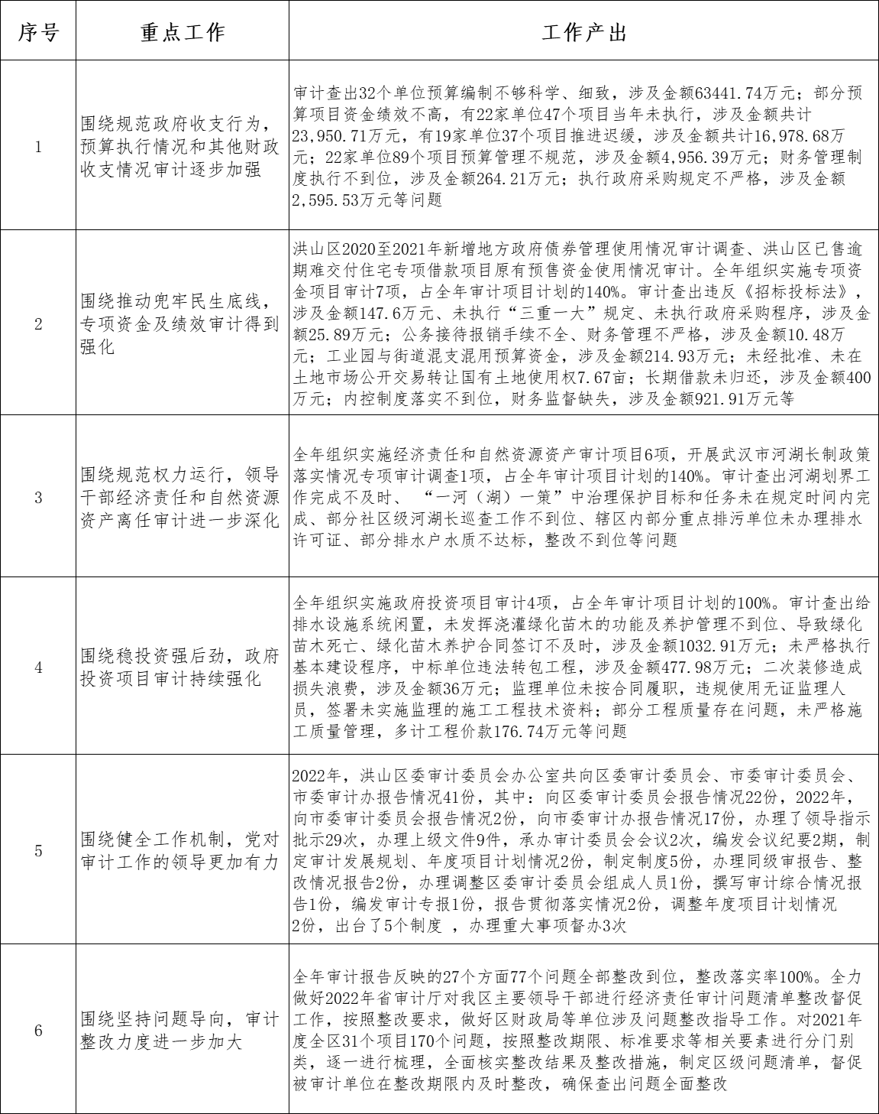
第五部分 名词解释
(一)一般公共预算财政拨款收入：指省级财政一般公共预算当年拨付的资金。
(二)政府性基金预算财政拨款收入：指省级财政政府性基金预算当年拨付的资金。
(三)国有资本经营预算财政拨款收入：指省级财政国有资本经营预算当年拨付的资金。
(四)上级补助收入：指从事业单位主管部门和上级单位取得的非财政补助收入。
(五)事业收入：指事业单位开展专业业务活动及其辅助活动取得的收入。
(六)经营收入：指事业单位在专业业务活动及其辅助活动之外开展非独立核算经营活动取得的收入。
(七)其他收入：指单位取得的除上述“一般公共预算财政拨款收入”、“政府性基金预算财政拨款收入”、“国有资本经营预算财政拨款收入”、“上级补助收入”、“事业收入”、“经营收入”等收入以外的各项收入。（该项名词解释中“上述……等收入”请依据部门收入的实际情况进行解释）
(八)使用非财政拨款结余：指事业单位使用以前年度积累的非财政拨款结余弥补当年收支差额的金额。
(九)年初结转和结余：指单位以前年度尚未完成、结转到本年仍按原规定用途继续使用的资金，或项目已完成等产生的结余资金。
(十)本部门使用的支出功能分类科目(到项级)
1.一般公共服务(类)审计事务(款)行政运行(项)：反映行政单位（包括实行公务员管理的事业单位）的基本支出。
2.一般公共服务(类)审计事务(款)一般行政管理事务(项)：反映行政单位（包括实行公务员管理的事业单位）未单独设置项级科目的其他项目支出。
3.一般公共服务(类)审计事务(款)审计业务(项)：反映各级审计机构的审计、专项审计调查、聘请社会审计组织人员及技术专家等方面的支出。
4.一般公共服务(类)审计事务(款)信息化管理(项)：反映审计部门用于信息化建设方面的支出。
(十一)结余分配：指事业单位按照会计制度规定缴纳的企业所得税、提取的专用结余以及转入非财政拨款结余的金额等。
(十二)年末结转和结余：指单位按有关规定结转到下年或以后年度继续使用的资金，或项目已完成等产生的结余资金。
(十三)基本支出：指为保障机构正常运转、完成日常工作任务而发生的人员支出和公用支出。
(十四)项目支出：指在基本支出之外为完成特定行政任务或事业发展目标所发生的支出。
(十五)经营支出：指事业单位在专业活动及辅助活动之外开展非独立核算经营活动发生的支出。
(十六)“三公”经费：纳入省级财政预决算管理的“三公”经费，是指省直部门用财政拨款安排的因公出国(境)费、公务用车购置及运行费和公务接待费。其中，因公出国(境)费反映单位公务出国(境)的国际旅费、国外城市间交通费、住宿费、伙食费、培训费、公杂费等支出；公务用车购置及运行费反映单位公务用车购置支出(含车辆购置税、牌照费)及燃料费、维修费、过桥过路费、保险费、安全奖励费用等支出；公务接待费反映单位按规定开支的各类公务接待(含外宾接待)费用。
(十七)机关运行经费：指为保障行政单位（包括参照公务员法管理的事业单位）运行用于购买货物和服务的各项资金，包括办公费、印刷费、邮电费、差旅费、会议费、福利费、日常维修费、专用材料及一般设备购置费、办公用房水电费、办公用房取暖费、办公用房物业管理费、公务用车运行维护费以及其他费用。
(十八)其他专用名词。
第六部分 附件
一、2022年度武汉市洪山区审计局整体绩效评价报告

附件1：2022年度洪山区审计局整体绩效

自评结果
一、自评结论
（一）部门整体绩效自评得分
2022年度整体绩效自评得分94分。
（二）部门整体绩效目标完成情况
1.执行率88%。
2.完成的绩效目标、未完成的绩效目标。见下表：
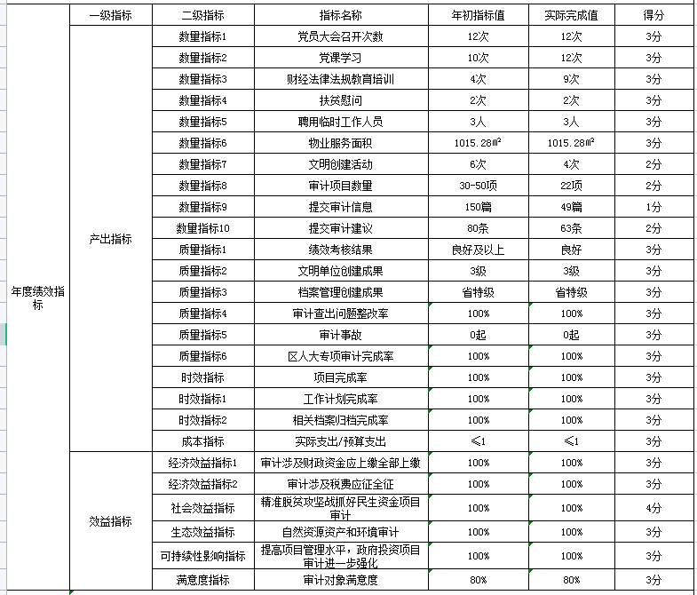
（三）存在的问题和原因
在全局机关干部的共同努力下，审计工作取得了一定的成绩，得到了区委、区政府和上级审计机关的充分肯定，但还是存在很多短板，审计监督全覆盖难度还很大，审计工作任务重与力量不足的矛盾依然十分突出，人员能力素质与新形势新任务新要求相比还有较大差距，审计管理水平尚需提高，审计项目质量有待进一步提高，效益审计有待加强，信息化建设要强化执行，审计人员业务能力有待进一步提高等。这些都需要我们在以后的工作中努力克服，认真加以解决。
（四）下一步拟改进措施
2023年是全面贯彻落实党的二十大精神的开局之年，我们将坚持以习近平新时代中国特色社会主义思想为指导，切实把思想和行动统一到党中央重大决策部署上来，统一到区委、区政府各项工作要求上来，立足新发展阶段，贯彻新发展理念，构建新发展格局，聚焦区委全会和区委经济工作会议确定的目标任务、重点工作，依法全面履行审计监督职责，突出审计重点，提升审计效能，全面扎实推进各项工作。
1.坚持党对审计工作的全面领导。坚定不移用习近平新时代中国特色社会主义思想武装头脑、指导实践、推动工作，坚持在区委审计委员会的领导下开展各项审计工作。持之以恒学习贯彻习近平新时代中国特色社会主义思想，深入推进学习教育常态化制度化，树牢“四个意识”、坚定“四个自信”，坚决做到“两个维护”。毫不松懈抓好党的作风和纪律建设。严明政治纪律和政治规矩，持之以恒落实中央八项规定精神，深化集中整治形式主义、官僚主义成果。
2.进一步加强财政预算执行审计。发挥审计对经济的“体检诊断”功能，进一步加强对财政预算执行和其他财政收支情况审计，关注预算编制是否科学、合理，预算执行结果是否真实、合法、有效，财政管理是否规范。为促进降低行政成本，推进政府绩效管理，提高财政资金使用效益和管理水平，加强对区直部门预算执行情况审计，为促进区级财政预算管理规范化、制度化建设发挥建设性作用。
3.进一步加强民生专项资金审计。从群众最关心、最直接、最现实的利益问题着手，加大对教育、农业、社会保障、安居工程等民生领域资金和项目的审计力度，严肃查处截留、挤占挪用资金及管理不善、损失浪费、政策执行不到位等问题，确保国家惠民政策不折不扣地落实到位。同时加大对“三公”经费监督力度，严肃查处铺张浪费、超标准、超范围使用经费等问题。加大对重大违纪违规问题和经济案件线索的查处力度，维护法律威严，推进反腐倡廉建设。
4.进一步巩固领导干部经济责任审计。紧扣权力与责任，重点关注领导干部任期内遵守有关经济法律法规、贯彻执行党和国家有关经济工作的方针政策情况；以及国有资产管理情况。同时，对落实中央八项规定及实施细则等相关要求的情况作为经济责任审计的重要内容，推动领导干部依法履职、依法行政，促进廉洁政府建设。
5.进一步深化政府投资项目审计。紧盯政府投资项目资金的管理和使用，坚决查处建设领域的违纪违法行为和腐败现象。加强重点建设项目征地拆迁资金跟踪审计，及时发现和查处资金使用、拆迁管理上存在的违纪违规行为，维护被拆迁群众的合法利益，确保社会稳定。
6.切实加大审计整改力度。把审计整改落实放在更加重要的位置，建立健全审计整改责任追究制度、审计整改跟踪检查等制度，促进审计整改工作的规范化、制度化。审计整改工作把查问题、提建议、抓整改有机结合起来，使审计成果更好地应用于推动全区经济发展和维护经济秩序上，督促被审计单位整改落实，防止审了不改、屡审屡犯、边审边犯等问题的发生。
二、佐证材料
（一）基本情况
1.项目立项目的及资金情况：
1.主管全区审计工作。负责对区级财政收支和法律法规规定属于审计监督范围的财务收支的真实、合法和效益进行审计监督，对公共资金、国有资产、国有资源和领导干部履行经济责任情况实行审计全覆盖，对领导干部实行自然资源资产离任审计，对国家有关重大政策措施贯彻落实情况进行跟踪审计。对审计、专项审计调查和核查社会审计机构相关审计报告的结果承担责任，并负有督促被审计单位整改的责任。
2.贯彻执行国家有关方针政策和审计工作法律法规，参与起草有关地方性法规、规章草案，制定审计执法、审计管理制度办法等规范性文件并监督执行。制定并组织实施审计工作发展规划、专业领域审计工作规划和年度审计计划。对直接审计、调查和核查的事项依法进行审计评价，作出审计决定或提出审计建议。
3.向区委审计委员会提出年度区本级预算执行和其他财政收支情况的审计结果报告。向区长提出年度区本级预算执行和其他财政收支情况的审计结果报告。受区政府委托向区人大常委会提出区本级预算执行和其他财政收支情况的审计工作报告、审计查出问题整改情况报告。向区委、区政府报告对其他事项的审计和专项审计调查情况及结果。依法向社会公布审计结果。向区委和区政府有关部门通报审计情况和审计结果。
4.直接审计下列事项，出具审计报告，在法定职权范围内作出审计决定，包括国家有关重大政策措施贯彻落实情况；区本级预算执行情况和其他财政收支，区本级各部门预算执行情况、决算草案和其他财政收支；区本级财政执行上级财政转移支付资金情况；使用区财政资金的事业、企业单位和社会团体的财务收支；区政府投资和以区政府投资为主的建设项目的预算执行情况和决算,重大公共工程项目的资金管理使用和建设运营情况；自然资源管理、污染防治和生态保护与修复情况；区属国有企业、区属国有资本占控股或主导地位的企业境内外资产、负债和损益；区政府部门、街道办事处、乡人民政府管理和其他单位受区政府及其部门委托管理的社会保障基金、社会捐赠资金和其他有关基金、资金的财务收支；法律法规规定的其他事项。
5.按规定对区管党政主要领导干部及其他单位的主要负责人实施经济责任审计和自然资源资产离任审计。
6.组织实施对国家财经法律法规、规章、政策和宏观调控措施执行情况、财政预算管理及国有资产管理使用等与区本级财政收支有关的特定事项进行专项审计调查。
7.依法检查审计决定执行情况，督促整改审计查出的问题，依法办理被审计单位对审计决定提请行政复议、行政诉讼或区人民政府裁决中的有关事项，协助配合有关部门查处相关重大案件。
8.指导和监督内部审计工作，承担区重大项目稽察、区属国有企业监事会工作。核查社会审计机构对依法属于审计监督对象的单位出具的相关审计报告。
9.承担全面从严治党、国家安全、意识形态、综治维稳、精神文明建设、安全生产、生态环境保护、保密等主体责任。
10.完成上级交办的其他任务。
11.职能转变。进一步完善审计管理体制，加强全区审计工作统筹，理顺内部职责关系，优化审计资源配置，充实加强一线审计力量，构建集中统一、全面覆盖、权威高效的审计监督体系。优化审计工作机制，坚持科技强审，完善业务流程，改进工作方式，加强与相关部门的沟通协调，充分调动内部审计和社会审计力量，增强监督合力。
年度绩效目标：1.围绕保障重大政策措施落实持续开展跟踪审计, 提高公共资金使用绩效深化财政审计,打赢精准脱贫攻坚战抓好民生资金项目审计。
2.围绕推进长江大保护行动强化资源环境审计,全面从严治党加强经济责任和自然资源资产离任审计。
3.明确责任分工，落实党风廉政建设主体责任,开展经常性教育，筑牢拒腐防变思想基础,强化作风建设，巩固作风建设成果,全面贯彻落实党的十九大和十九届二中、三中全会精神，牢牢把握审计工作“二十字”方针，紧扣党政工作中心，依法履行审计监督职责，不断加大改革创新力度，较好发挥审计监督在推动发展、深化改革、维护稳定、从严治党等方面建设性作用。
制定的数量指标：全年党员大会召开次数12次 、党课学习 10次、财经法律法规教育培训4次、扶贫慰问2次、聘用临时工作人员3人、物业服务面积1015.28㎡ 文明创建活动6次、审计项目数量30-50项、提交审计信息150篇提交审计建议80条、绩效考核结果良好及以上、文明单位创建成果3级、档案管理创建成果省特级、审计查出问题整改率100%、审计事故0起、区人大专项审计完成率100%、项目完成率100%、工作计划完成率100%、相关档案归档完成率100%、实际支出/预算支出 ≤1、审计涉及财政资金应上缴全部上缴100%、审计涉及税费应征全征100%、精准脱贫攻坚战抓好民生资金项目审计100%、自然资源资产和环境审计100%、提高项目管理水平，政府投资项目审计进一步强化100%、审计对象满意度80% 。
（二）部门自评工作开展情况
根据《2022年度区级财政支出绩效评价自评工作方案》的通知，局领导们高度重视。为了推进绩效管理、强和预算支出责任、提高资金使用效益、按照年度绩效评价工作的安排，展开了部门自评工作。
（三）绩效目标完成情况分析
1.预算执行情况分析：2022年整体支出绩效年初预算1122.29万元、实绩支出1151.73万元，完成率100%。
主要表现在：一是对基层党建工作重视不够，履行责任制意识不强，二是党建工作创新缺乏，对新形势下落实好党建工作责任制观念不新、办法不多、措施不力。三是贯彻落实中央、省委、市委、区委决策部署不深入，审计建设性作用发挥不到位，审计结果运用不充分，整改督办机制不完善。四是创先争优的标准不高，审计项目创优意识不强，精品审计成果层次不高，创新意识不强。五是干部职工的工作积极性不高，内部激励机制不健全，对干部职工的教育和监管力度过软，制度落实不到位等。
改进措施及结果应用方案：我局高度重视，结合工作实际，制定了整改措施，进行了整改落实。一是及时学习贯彻执行习近平总书记重要讲话、重要指示批示精神，召开专题会议，研究制定贯彻落实措施。二是认真学习宣传贯彻党的十九届六中全会精神，开展专题学习。三是深入开展党史学习教育，整个党史学习教育求实、务实、扎实，广大党员干部受到了一次全面深刻的政治教育，党员的创造力、凝聚力、战斗力大大提升。四是认真履行审计监督职能，发挥审计在从严治党中的作用，突出政府重点工程、公共财政、民生资金的审计，揭露和查处重大违法违纪问题和案件线索。五是积极探索创新“数据分析、疑点查找、重点核查”的数字化审计模式，实现了全区部门预算单位审计全覆盖。六是持续整治“四风”，开展“庸懒散慢乱浮”专项治理。制定“六项治理”整改问题清单，推动局机关党风政风持续好转。
2.绩效目标完成情况分析：“审计项目数量”完成全年审计项目计划30-50项，最终统计数量为22项。主要原因：区审计局完成政策落实跟踪、财政、专项资金、信息化、政府投资、自然资源资产、经济责任审计事项等7大类，共计个22项目。按照我局目前的人力物力，我单位每年只能完成这么多项目，年初预估绩效指标偏高，应有所调整。2022年预算绩效数量指标2“提交审计信息”省厅、市局等门户网站采用审计报送信息150篇次，最终统计数量为49篇。主要原因：网站审核越来越严格，导致刊登的篇数相对下降。2022年预算绩效数量指标3审计报告“提交审计建议”80条，最终统计条数63条。主要原因：本辖区单位的财务数据质量、工程手续、财务人员素质、单位主要负责人重视程度等越来越强。
（四）其他佐证材料
（一）压实第一责任人”责任，筑牢思想根基。一是提高思想认识。局党组深刻认识到，全面从严治党一刻不能松、半步不能退，以永远在路上的坚韧锲而不舍抓好作风建设。始终在思想上绷紧这根弦，坚持不懈转作风，一个节点一个节点坚守，一个问题一个问题解决，真正把中央八项规定精神及实施细则化为每个党员干部的自觉行动、日常习惯。二是局党组深入学习贯彻执行《党委(党组)落实全面从严治党主体责任规定》。注重从讲政治和讲全局的高度认识主体责任、履行主体责任，召开专题会议研究制定年度全面从严治党责任清单，进一步明确了责任分工，上下联动、层层落实、环环相扣，形成了党风廉政建设工作的整体合力。三是加强组织领导。局党组认真贯彻落实中央、省委、市委、区委的全面从严治党工作要求，召开专题会议2次，专题研究部署全面从严治党工作任务具体措施，深入分析党风廉政建设形势，研究部署党风廉政建设工作，解决好影响本单位党风廉政建设和审计干部队伍健康发展的“瓶颈”问题，定期对全面从严治党主体责任工作进行总结，并向区委区纪委报告情况。四是落实管党治党责任,围绕习近平总书记对湖北“四个着力”“四个切实”重要要求和重要指示批示精神的贯彻落实进行谋划部署、推动落地。特别是今年疫情发生以来，局党组坚决贯彻执行中央、省、市、区决策部署，迅速组织全体党员干部和工作人员积极投身到疫情防控一线，较好发挥基层党组织战斗堡垒作用和党员先锋模范作用。五是集中开展党风廉政建设宣传教育月活动，深入学习习近平总书记关于党的自我革命战略思想和全面从严治党重要论述、省第十二次党代会精神，加强党章党规党纪和国家监察法律法规宣传教育。通过召开警示教育大会、观看警示教育片、营造廉政文化氛围、讲好下基层察民情解民忧暖民心鲜活故事、宣传勤廉典型先进事迹、组织纪法知识线上答题、开展“清风明纪法”学习、推进清廉审计等活动，涵养清正廉洁的本性、强化守正不移的职业道德精神，让廉洁文化沁透心灵、浸透言行，扣好审计青年廉洁从政的“第一颗扣子”，推动全局党员干部以优良作风奋进新征程、建功新时代，迎接党的二十大胜利召开。六是落实“第一责任人”责任，党组书记坚持以上率下，切实履行“第一责任人”职责，做到重大任务亲自部署、重点工作亲自过问、重点环节亲自协调、重要案件亲自督办，全年开展谈心谈话16人次，对审计组开展现场廉政检查4次。落实“一岗双责”，督促班子成员自觉落实“一岗双责”,明确班子成员职责分工、目标任务,推动了从严治党各项工作开展，局领导按照分工抓好分管科室党风廉政建设工作。
（二）巩固深化作风建设成果，持续整治“四风”。一是严格落实中央八项规定精神及实施细则。重点对形式主义、官僚主义开展自查自纠，进一步研究制定整改措施，确保中央八项规定精神及实施细则落到实处，巩固防治形式主义、官僚主义专项整治成果。二是紧盯重点内容、重点时间节点抓好作风建设。在重大节日、现场审计等重要时间节点，加大对公款吃喝、公款旅游、公车私用、同城接待、带彩娱乐和大操大办婚丧喜庆等不正之风的检查监督力度，对违纪违规问题发现一起查处一起。三是严格执行审计“八不准”和审计“四严禁”规定。不断强化制度执行力度，用制度管人、管事、管权的“围栏”进一步筑牢，推动局机关党风政风持续好转。深入查找作风建设存在的不足，坚持严字当头，严格落实各项纪律规定，狠抓作风建设，严守纪律底线，做到遵纪无条件、执纪无例外、查处无禁区。弘扬担当实干之风。要求审计干部发挥带头表率作用，带头落实上级的决策决议，发挥好表率作用。在党员干部中大力弘扬实干精神，号召党员干部以上率下带着干、一抓到底盯着干、对标先进学着干、互看互评比着干,在全局营造了浓厚的干事创业氛围。组织开展了对审计组廉政巡查和纪律作风暗访，把审计组执行“四严禁”要求和“八不准”纪律作为监督检查重点，推动局机关党风政风持续好转。2022年，全局未发生违纪违规人和事。
（三）严格监督执纪问责，用好“四种形态”。坚持把功夫用在平时，善于发现并及时指出党员干部言行上所存在的具体问题，切实给予批评帮助教育。对发现轻微违纪问题的，局党组主要领导、分管纪检监察的领导要及时开展谈话和函询，按程序要求采取组织措施，切实保护干部、正风肃纪。用好“四种形态”。重在坚持运用“第一种形态”，加强党员干部教育管理，形成“一把手”、班子成员、科室负责人、具体工作人员，层层谈心引导、层层教育警示、层层纠错改错的良好氛围。尤其是对倾向性问题、苗头性问题，动辄则咎，让咬耳扯袖、红脸出汗成为常态，切实维护纪律的严肃性。严格追责问责，2022年，共对4名干部进行问责处理，并运用身边的反面典型加强机关、干部的教育。
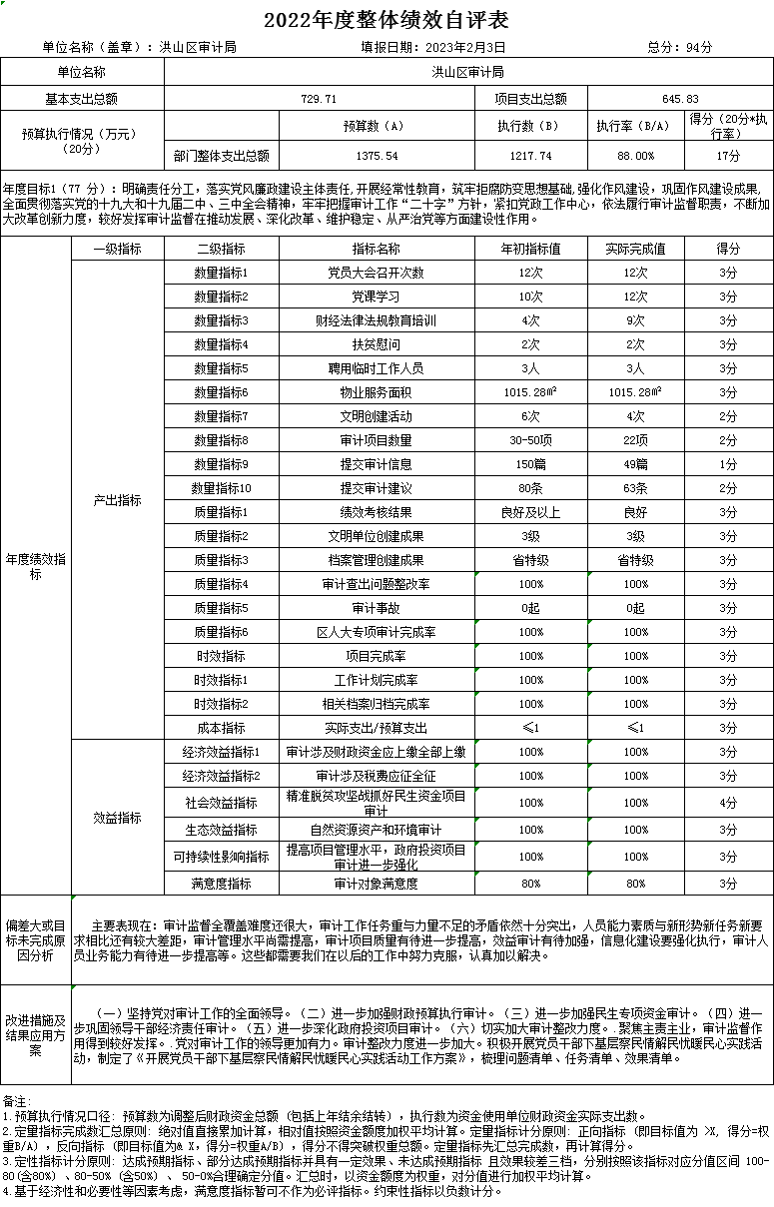
二、2022年度固定资产配置项目评价报告
附件2：
2022年度固定资产配置项目评价报告
一、自评结论
（一）自评得分
2022年度固定资产配置项目自评得分89分。
（二）绩效目标完成情况
1.执行率80%。
2.完成的绩效目标、未完成的绩效目标。见自评表
（三）存在的问题和原因
在全局机关干部的共同努力下，审计工作取得了一定的成绩，得到了区委、区政府和上级审计机关的充分肯定，但还是存在很多短板，审计监督全覆盖难度还很大，审计工作任务重与力量不足的矛盾依然十分突出，人员能力素质与新形势新任务新要求相比还有较大差距，审计管理水平尚需提高，审计项目质量有待进一步提高，效益审计有待加强，信息化建设要强化执行，审计人员业务能力有待进一步提高等。这些都需要我们在以后的工作中努力克服，认真加以解决。
（四）下一步拟改进措施
1、坚持党对审计工作的全面领导
2、进一步加强财政预算执行审计
3、进一步加强民生专项资金审计
4、进一步巩固领导干部经济责任审计
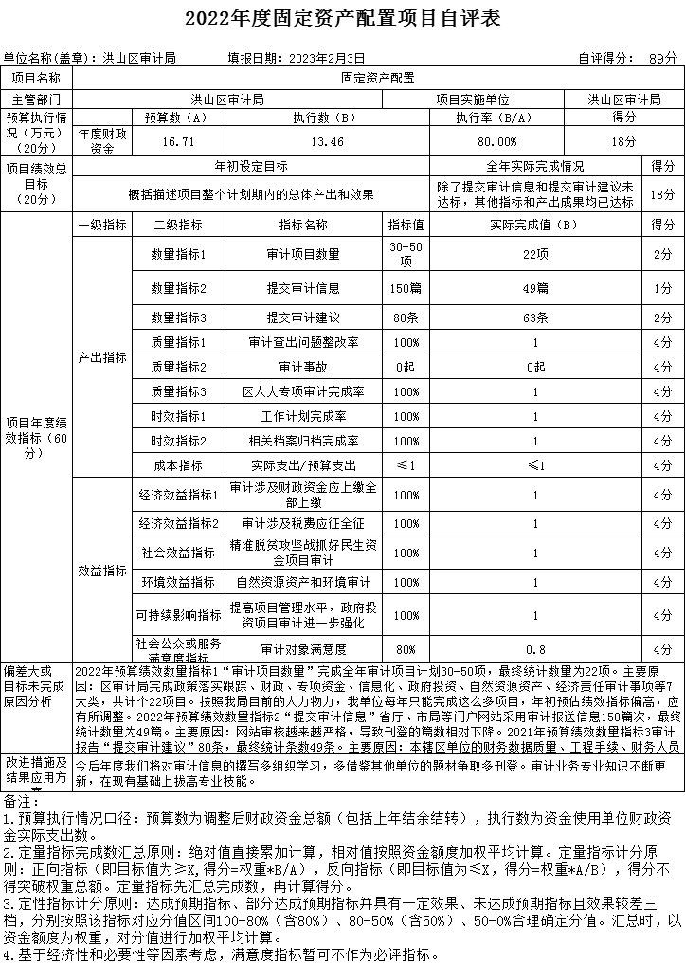
附件3
2022年度购买劳务费用项目自评结果
一、自评结论
（一）自评得分
2022年度购买劳务费用自评得分94分。
（二）绩效目标完成情况
1.执行率100%。
2.完成的绩效目标、未完成的绩效目标。见自评表。

（三）存在的问题和原因

在全局机关干部的共同努力下，审计工作取得了一定的成绩，得到了区委、区政府和上级审计机关的充分肯定，但还是存在很多短板，审计监督全覆盖难度还很大，审计工作任务重与力量不足的矛盾依然十分突出，人员能力素质与新形势新任务新要求相比还有较大差距，审计管理水平尚需提高，审计项目质量有待进一步提高，效益审计有待加强，信息化建设要强化执行，审计人员业务能力有待进一步提高等。这些都需要我们在以后的工作中努力克服，认真解决。
（四）下一步拟改进措施
1、坚持党对审计工作的全面领导
2、进一步加强财政预算执行审计
3、进一步加强民生专项资金审计
4、进一步巩固领导干部经济责任审计

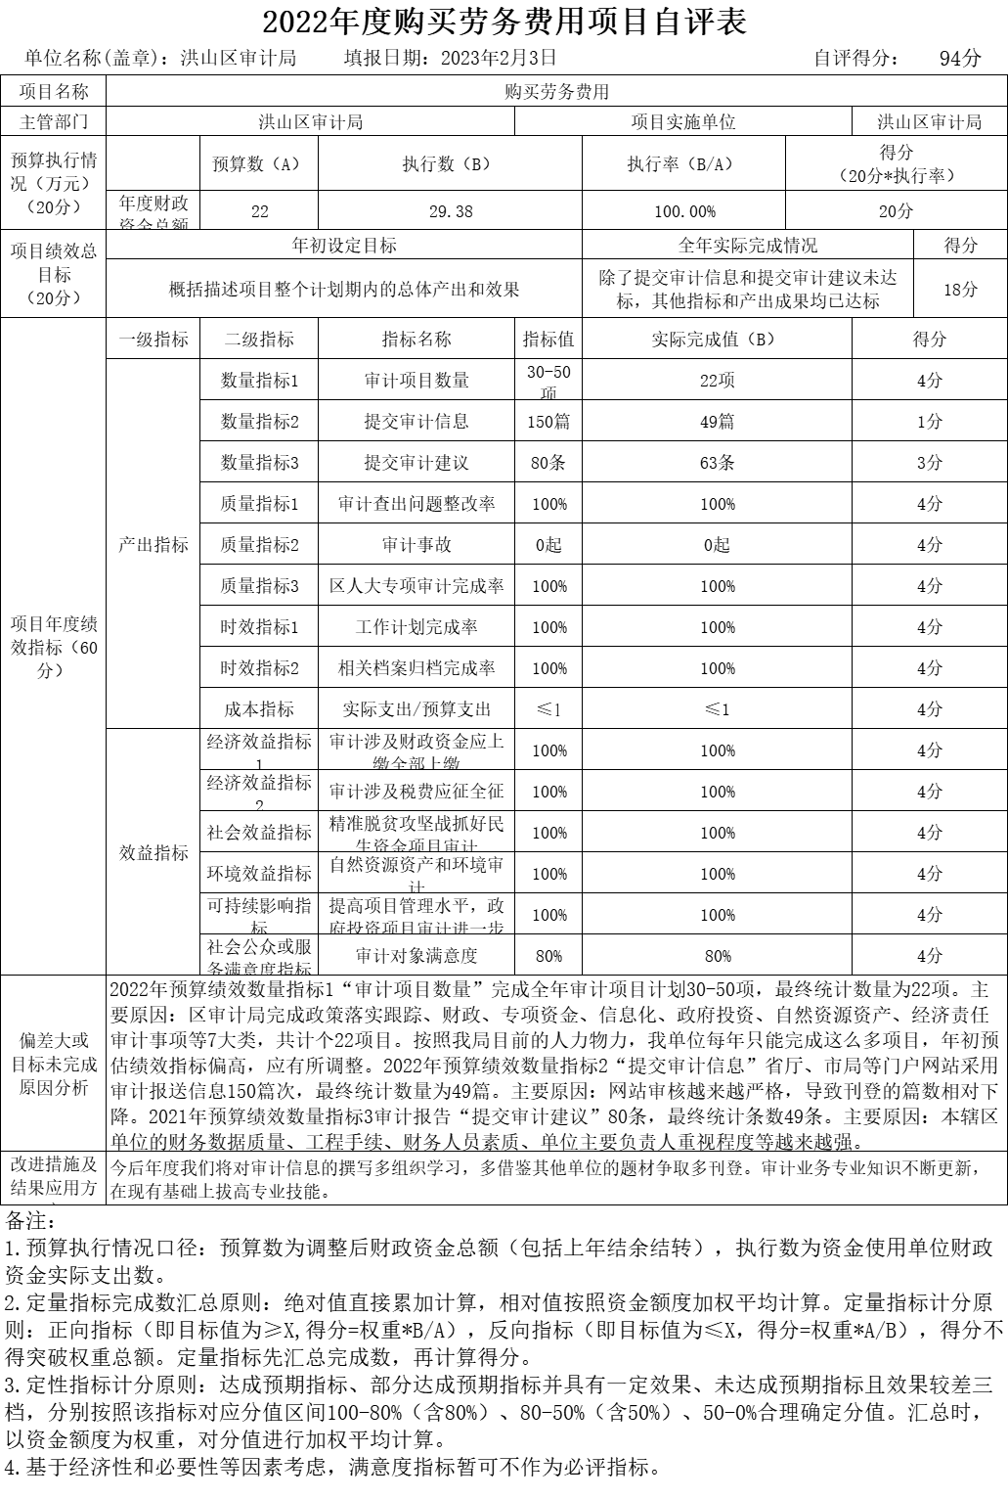

附件4
2022年度党建（纪检）工作经费项目自评结果
一、自评结论
（一）自评得分
2022年度党建（纪检）工作经费自评得分94分。
（二）绩效目标完成情况
1.执行率100%。
2.完成的绩效目标、未完成的绩效目标。见自评表。

（三）存在的问题和原因

在全局机关干部的共同努力下，审计工作取得了一定的成绩，得到了区委、区政府和上级审计机关的充分肯定，但还是存在很多短板，审计监督全覆盖难度还很大，审计工作任务重与力量不足的矛盾依然十分突出，人员能力素质与新形势新任务新要求相比还有较大差距，审计管理水平尚需提高，审计项目质量有待进一步提高，效益审计有待加强，信息化建设要强化执行，审计人员业务能力有待进一步提高等。这些都需要我们在以后的工作中努力克服，认真解决。
（四）下一步拟改进措施
1、坚持党对审计工作的全面领导
2、进一步加强财政预算执行审计
3、进一步加强民生专项资金审计
4、进一步巩固领导干部经济责任审计

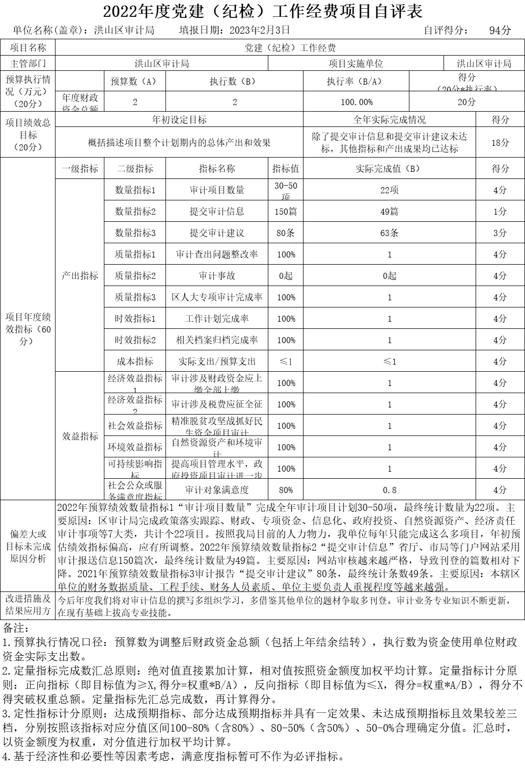
附件3
附件5
2022年度省特级档案管理经费项目自评结果
一、自评结论
（一）自评得分
2022年度省特级档案管理经费自评得分94分。
（二）绩效目标完成情况
1.执行率100%。
2.完成的绩效目标、未完成的绩效目标。见自评表。

（三）存在的问题和原因

在全局机关干部的共同努力下，审计工作取得了一定的成绩，得到了区委、区政府和上级审计机关的充分肯定，但还是存在很多短板，审计监督全覆盖难度还很大，审计工作任务重与力量不足的矛盾依然十分突出，人员能力素质与新形势新任务新要求相比还有较大差距，审计管理水平尚需提高，审计项目质量有待进一步提高，效益审计有待加强，信息化建设要强化执行，审计人员业务能力有待进一步提高等。这些都需要我们在以后的工作中努力克服，认真解决。
（四）下一步拟改进措施
1、坚持党对审计工作的全面领导
2、进一步加强财政预算执行审计
3、进一步加强民生专项资金审计
4、进一步巩固领导干部经济责任审计

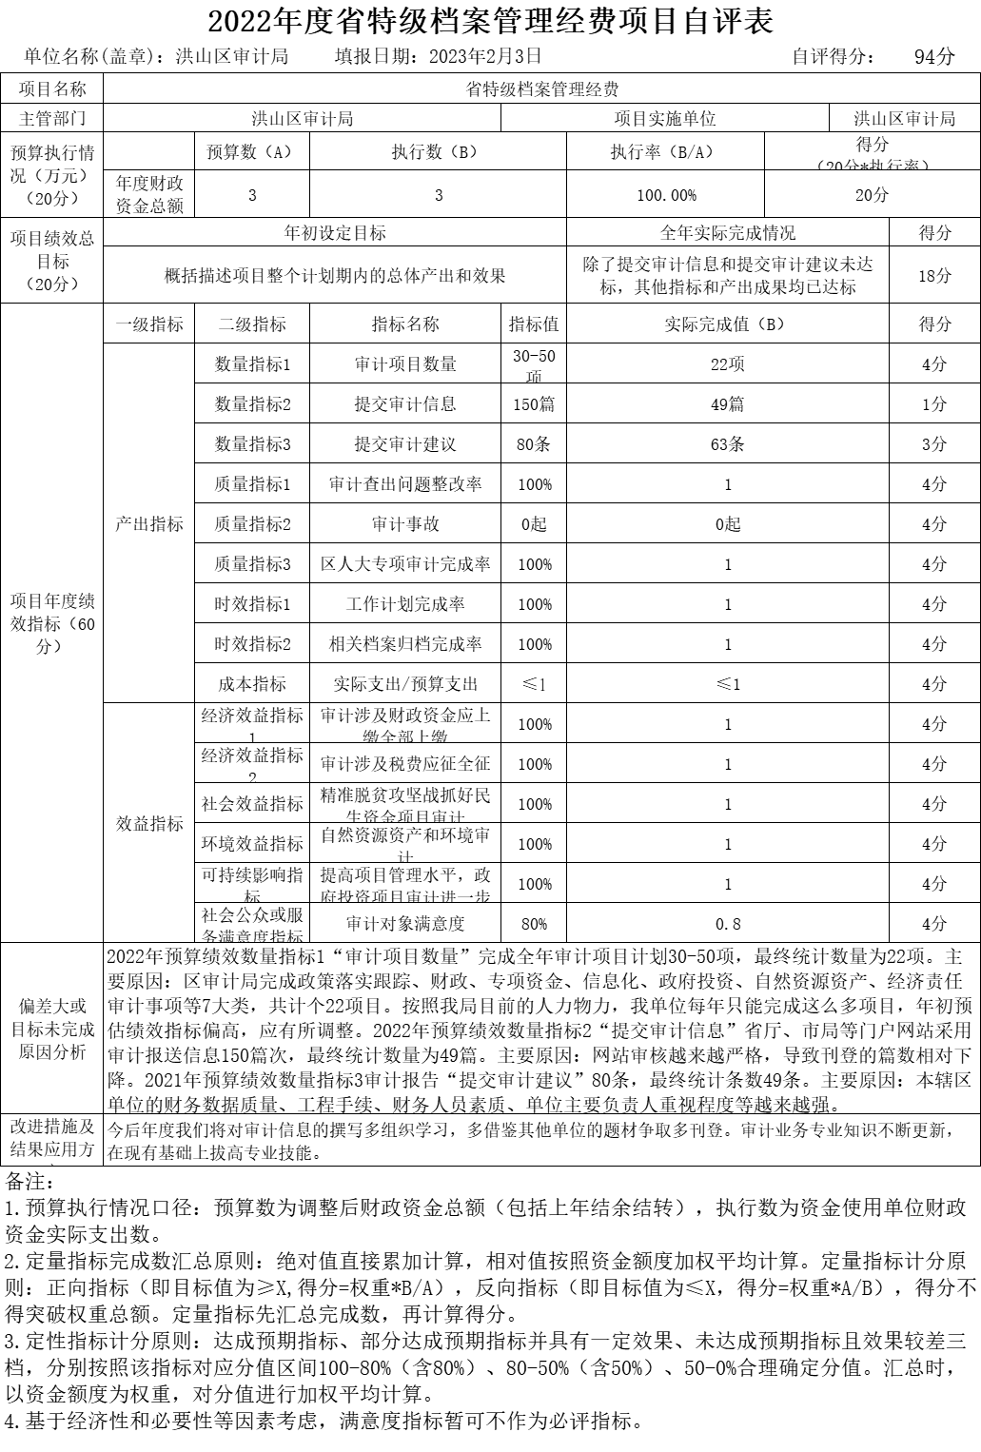

附件6
2022年度文明创建工作经费项目自评结果
一、自评结论
（一）自评得分
2022年度文明创建工作经费自评得分94分。
（二）绩效目标完成情况
1.执行率100%。
2.完成的绩效目标、未完成的绩效目标。见自评表。

（三）存在的问题和原因

在全局机关干部的共同努力下，审计工作取得了一定的成绩，得到了区委、区政府和上级审计机关的充分肯定，但还是存在很多短板，审计监督全覆盖难度还很大，审计工作任务重与力量不足的矛盾依然十分突出，人员能力素质与新形势新任务新要求相比还有较大差距，审计管理水平尚需提高，审计项目质量有待进一步提高，效益审计有待加强，信息化建设要强化执行，审计人员业务能力有待进一步提高等。这些都需要我们在以后的工作中努力克服，认真解决。
（四）下一步拟改进措施
1、坚持党对审计工作的全面领导
2、进一步加强财政预算执行审计
3、进一步加强民生专项资金审计
4、进一步巩固领导干部经济责任审计
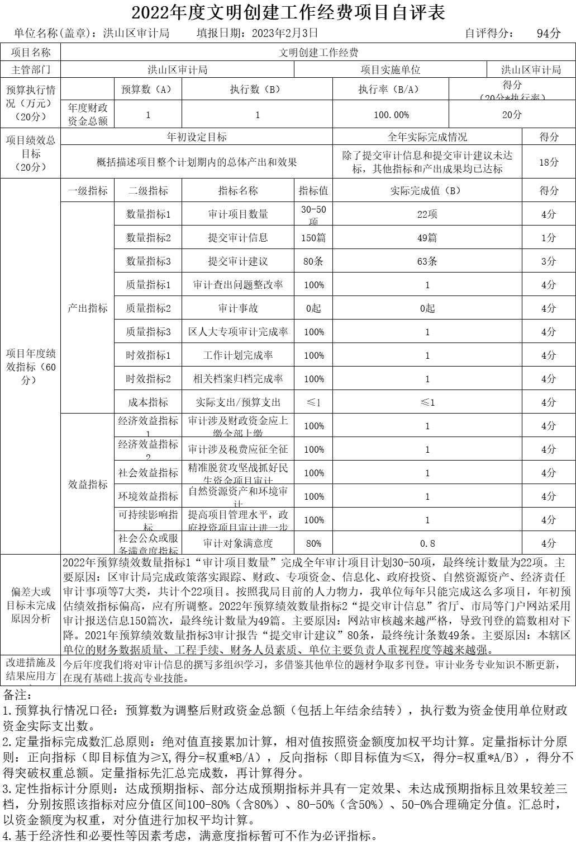
附件7
2022年度法律顾问经费项目自评结果
一、自评结论
（一）自评得分
2022年度法律顾问经费自评得分91分。
（二）绩效目标完成情况
1.执行率100%。
2.完成的绩效目标、未完成的绩效目标。见自评表。

（三）存在的问题和原因

在全局机关干部的共同努力下，审计工作取得了一定的成绩，得到了区委、区政府和上级审计机关的充分肯定，但还是存在很多短板，审计监督全覆盖难度还很大，审计工作任务重与力量不足的矛盾依然十分突出，人员能力素质与新形势新任务新要求相比还有较大差距，审计管理水平尚需提高，审计项目质量有待进一步提高，效益审计有待加强，信息化建设要强化执行，审计人员业务能力有待进一步提高等。这些都需要我们在以后的工作中努力克服，认真解决。
（四）下一步拟改进措施
1、坚持党对审计工作的全面领导
2、进一步加强财政预算执行审计
3、进一步加强民生专项资金审计
4、进一步巩固领导干部经济责任审计
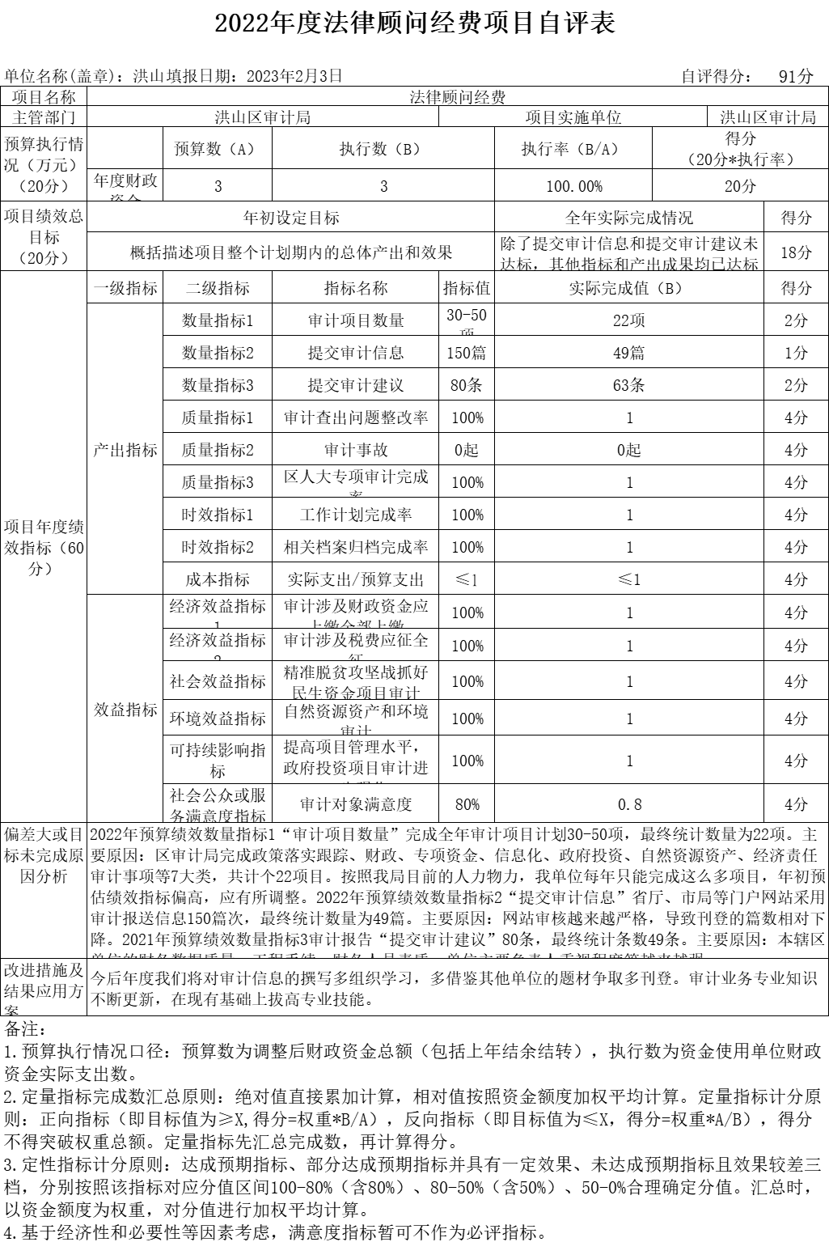
附件8
2022年度审计信息化运行维护项目自评结果
一、自评结论
（一）自评得分
2022年度审计信息化运行维护自评得分91分。
（二）绩效目标完成情况
1.执行率100%。
2.完成的绩效目标、未完成的绩效目标。见自评表。

（三）存在的问题和原因

在全局机关干部的共同努力下，审计工作取得了一定的成绩，得到了区委、区政府和上级审计机关的充分肯定，但还是存在很多短板，审计监督全覆盖难度还很大，审计工作任务重与力量不足的矛盾依然十分突出，人员能力素质与新形势新任务新要求相比还有较大差距，审计管理水平尚需提高，审计项目质量有待进一步提高，效益审计有待加强，信息化建设要强化执行，审计人员业务能力有待进一步提高等。这些都需要我们在以后的工作中努力克服，认真解决。
（四）下一步拟改进措施
1、坚持党对审计工作的全面领导
2、进一步加强财政预算执行审计
3、进一步加强民生专项资金审计
4、进一步巩固领导干部经济责任审计
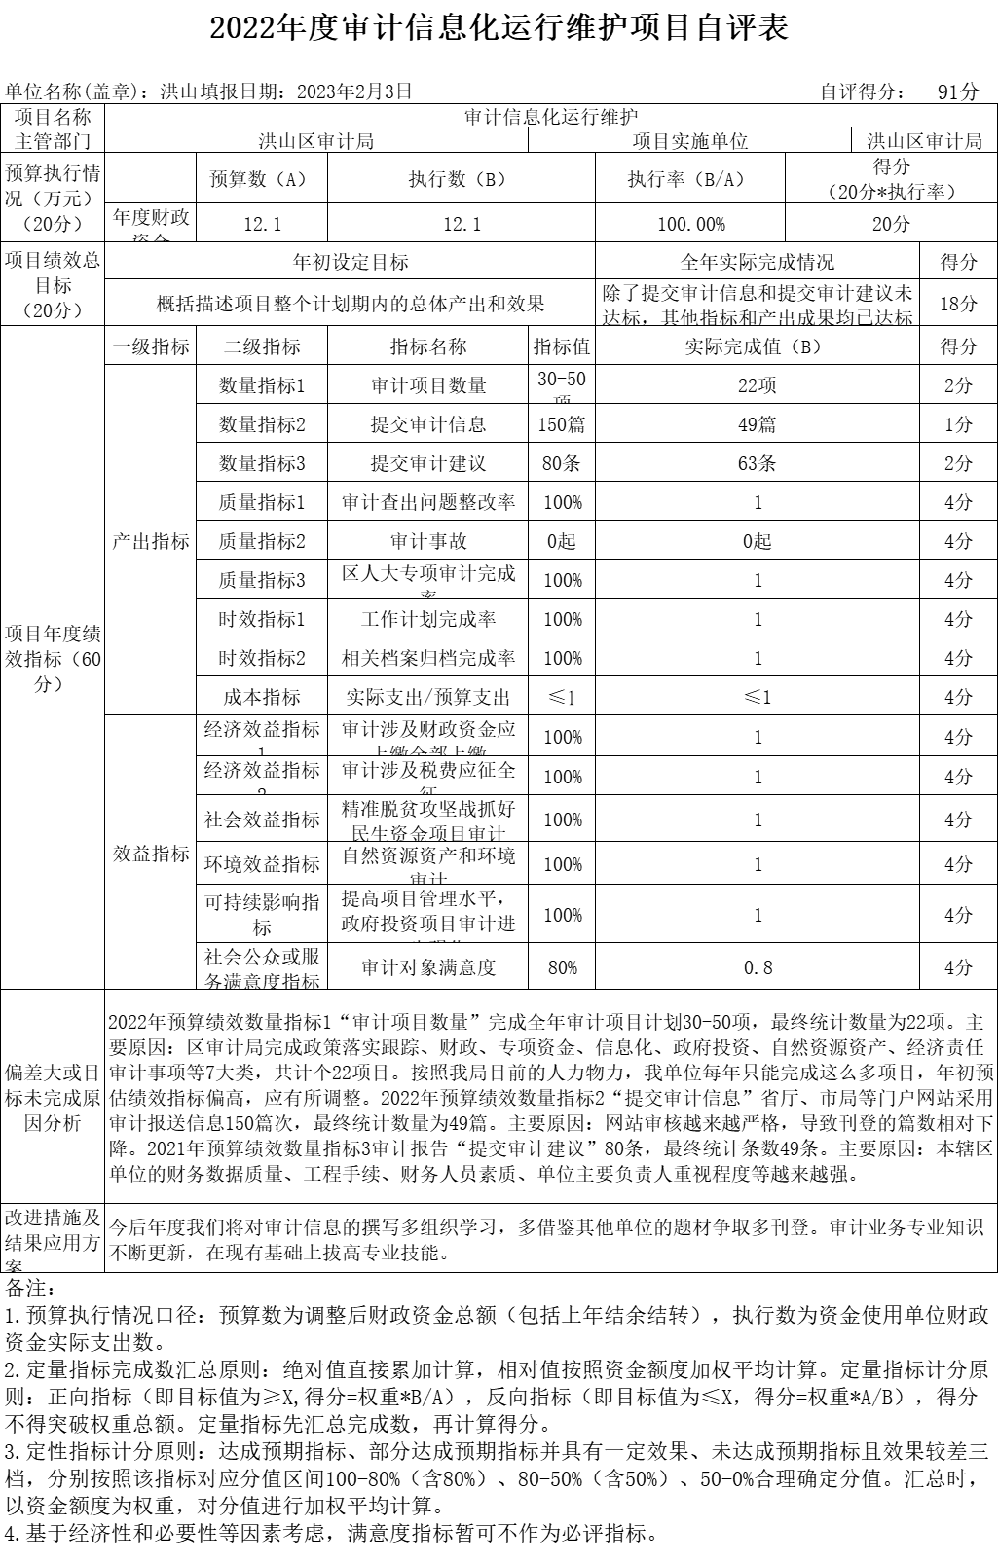
附件9
2022年度审计委员会工作经费项目自评结果
一、自评结论
（一）自评得分
2022年度审计委员会工作经费项目自评得分90分。
（二）绩效目标完成情况
1.执行率99%。
2.完成的绩效目标、未完成的绩效目标。见自评表。

（三）存在的问题和原因

在全局机关干部的共同努力下，审计工作取得了一定的成绩，得到了区委、区政府和上级审计机关的充分肯定，但还是存在很多短板，审计监督全覆盖难度还很大，审计工作任务重与力量不足的矛盾依然十分突出，人员能力素质与新形势新任务新要求相比还有较大差距，审计管理水平尚需提高，审计项目质量有待进一步提高，效益审计有待加强，信息化建设要强化执行，审计人员业务能力有待进一步提高等。这些都需要我们在以后的工作中努力克服，认真解决。
（四）下一步拟改进措施
1、坚持党对审计工作的全面领导
2、进一步加强财政预算执行审计
3、进一步加强民生专项资金审计
4、进一步巩固领导干部经济责任审计
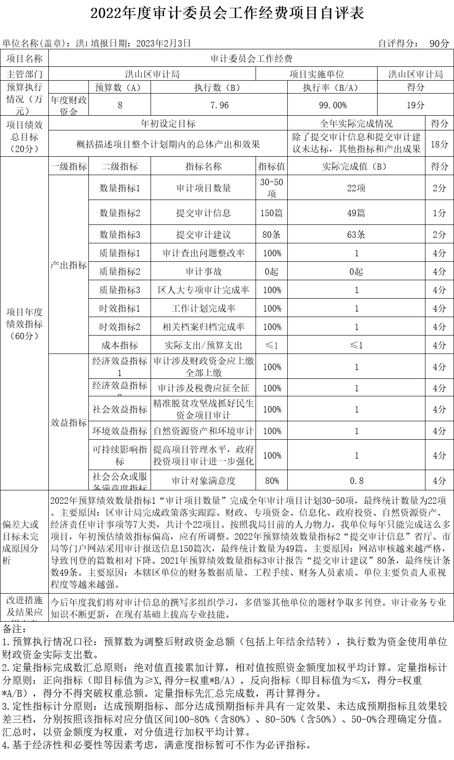
附件10
2022年度聘请造价师项目自评结果
一、自评结论
（一）自评得分
2022年度聘请造价师项目自评得分91分。
（二）绩效目标完成情况
1.执行率100%。
2.完成的绩效目标、未完成的绩效目标。见自评表。

（三）存在的问题和原因

在全局机关干部的共同努力下，审计工作取得了一定的成绩，得到了区委、区政府和上级审计机关的充分肯定，但还是存在很多短板，审计监督全覆盖难度还很大，审计工作任务重与力量不足的矛盾依然十分突出，人员能力素质与新形势新任务新要求相比还有较大差距，审计管理水平尚需提高，审计项目质量有待进一步提高，效益审计有待加强，信息化建设要强化执行，审计人员业务能力有待进一步提高等。这些都需要我们在以后的工作中努力克服，认真解决。
（四）下一步拟改进措施
1、坚持党对审计工作的全面领导
2、进一步加强财政预算执行审计
3、进一步加强民生专项资金审计
4、进一步巩固领导干部经济责任审计
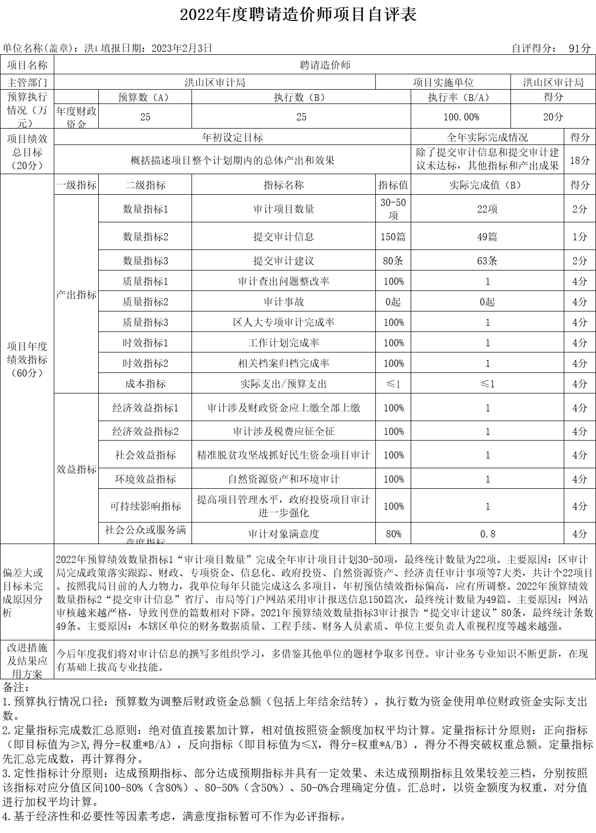
附件11
2022年度审计业务经费项目自评结果
一、自评结论
（一）自评得分
2022年度审计业务经费项目自评得分91分。
（二）绩效目标完成情况
1.执行率99%。
2.完成的绩效目标、未完成的绩效目标。见自评表。

（三）存在的问题和原因

在全局机关干部的共同努力下，审计工作取得了一定的成绩，得到了区委、区政府和上级审计机关的充分肯定，但还是存在很多短板，审计监督全覆盖难度还很大，审计工作任务重与力量不足的矛盾依然十分突出，人员能力素质与新形势新任务新要求相比还有较大差距，审计管理水平尚需提高，审计项目质量有待进一步提高，效益审计有待加强，信息化建设要强化执行，审计人员业务能力有待进一步提高等。这些都需要我们在以后的工作中努力克服，认真解决。
（四）下一步拟改进措施
1、坚持党对审计工作的全面领导
2、进一步加强财政预算执行审计
3、进一步加强民生专项资金审计
4、进一步巩固领导干部经济责任审计
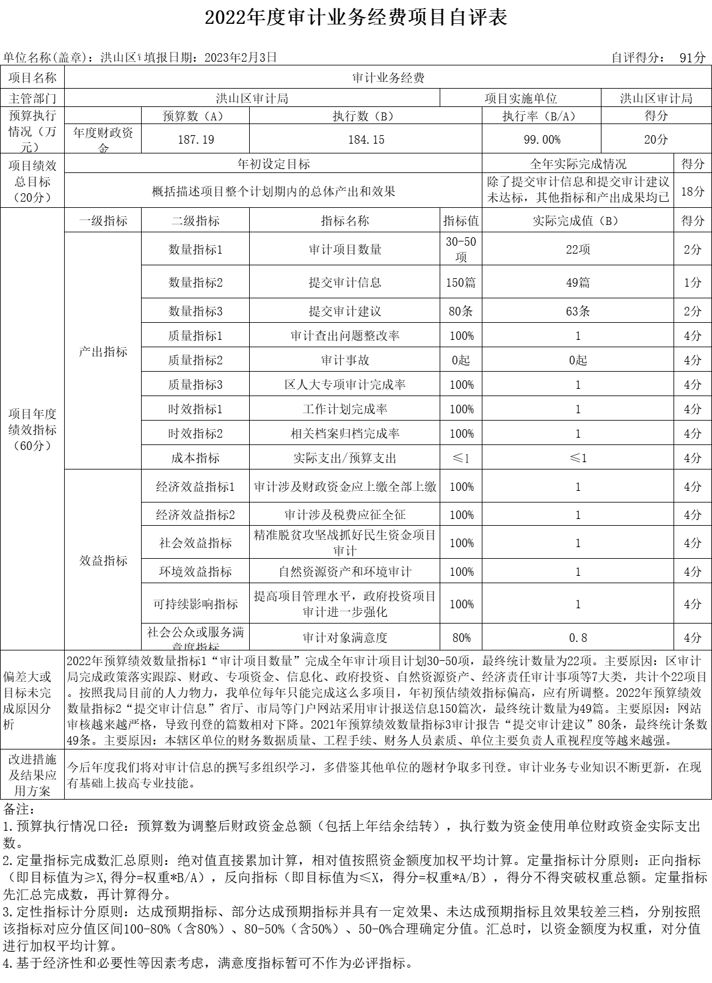
附件12
2022年度审计专项经费项目自评结果
一、自评结论
（一）自评得分
2022年度审计专项经费项目自评得分91分。
（二）绩效目标完成情况
1.执行率100%。
2.完成的绩效目标、未完成的绩效目标。见自评表。

（三）存在的问题和原因

在全局机关干部的共同努力下，审计工作取得了一定的成绩，得到了区委、区政府和上级审计机关的充分肯定，但还是存在很多短板，审计监督全覆盖难度还很大，审计工作任务重与力量不足的矛盾依然十分突出，人员能力素质与新形势新任务新要求相比还有较大差距，审计管理水平尚需提高，审计项目质量有待进一步提高，效益审计有待加强，信息化建设要强化执行，审计人员业务能力有待进一步提高等。这些都需要我们在以后的工作中努力克服，认真解决。
（四）下一步拟改进措施
1、坚持党对审计工作的全面领导
2、进一步加强财政预算执行审计
3、进一步加强民生专项资金审计
4、进一步巩固领导干部经济责任审计
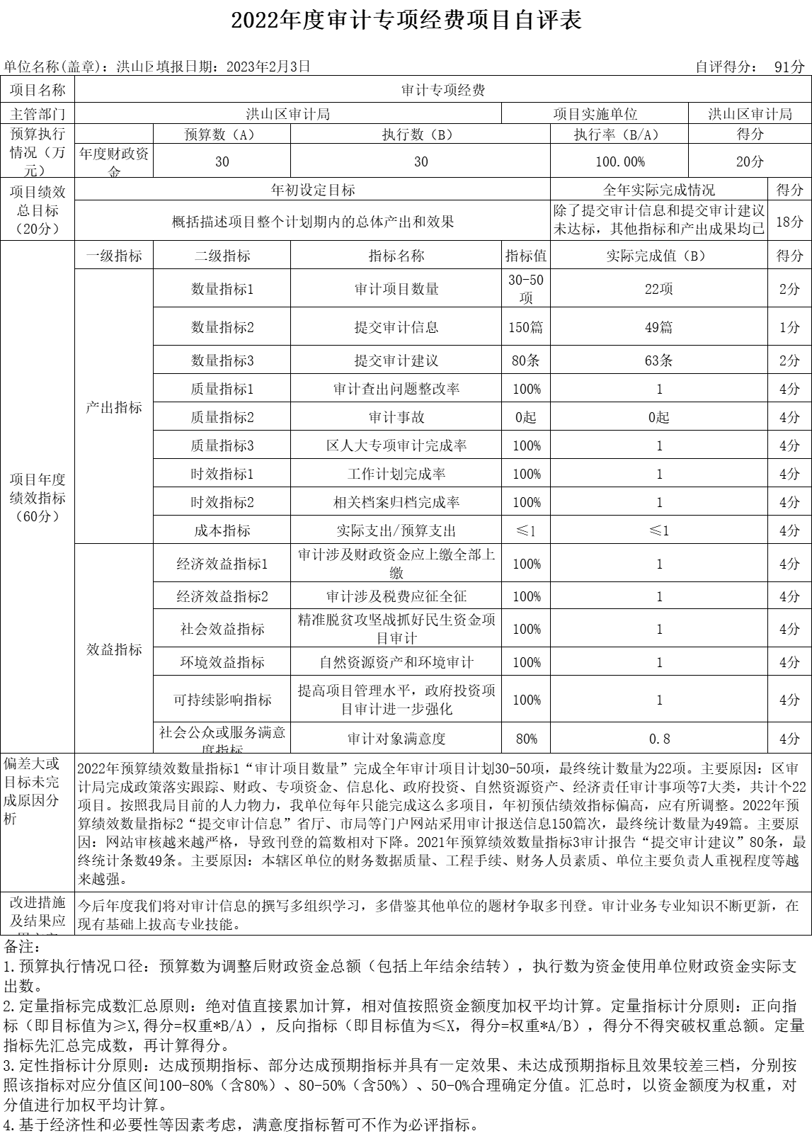
附件13
2022年度数字化审计平台、金审三期建设经费项目自评结果
一、自评结论
（一）自评得分
2022年度数字化审计平台、金审三期建设经费自评得分81分。
（二）绩效目标完成情况
1.执行率18%。
2.完成的绩效目标、未完成的绩效目标。见自评表。

（三）存在的问题和原因

在全局机关干部的共同努力下，审计工作取得了一定的成绩，得到了区委、区政府和上级审计机关的充分肯定，但还是存在很多短板，审计监督全覆盖难度还很大，审计工作任务重与力量不足的矛盾依然十分突出，人员能力素质与新形势新任务新要求相比还有差距，审计管理水平尚需提高，审计项目质量有待进一步提高，效益审计有待加强，信息化建设要强化执行，审计人员业务能力有待进一步提高等。
（四）下一步拟改进措施
1、坚持党对审计工作的全面领导
2、进一步加强财政预算执行审计
3、进一步加强民生专项资金审计
4、进一步巩固领导干部经济责任审计
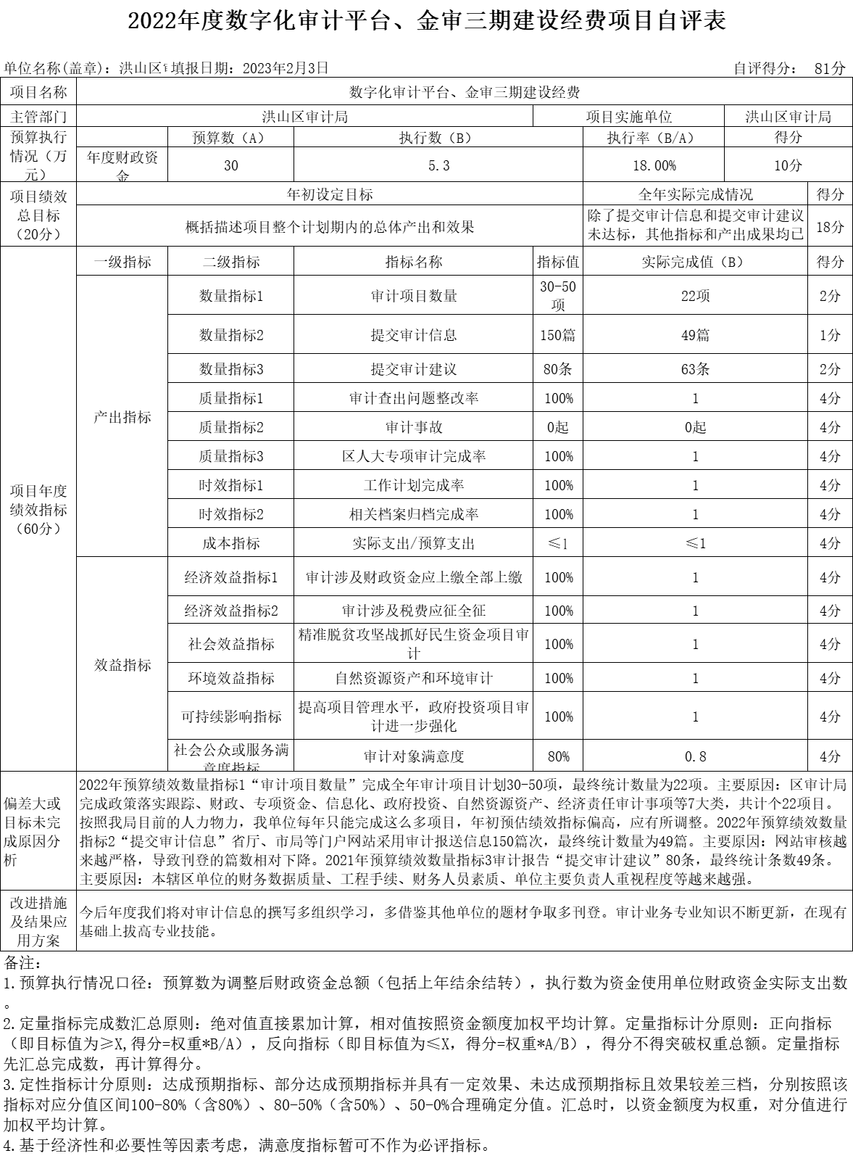
附件14
2022年度军运会立面整治项目自评结果
一、自评结论
（一）自评得分
2022年度军运会立面整治项目自评得分90分。
（二）绩效目标完成情况
1.执行率91%。
2.完成的绩效目标、未完成的绩效目标。见自评表。

（三）存在的问题和原因

在全局机关干部的共同努力下，审计工作取得了一定的成绩，得到了区委、区政府和上级审计机关的充分肯定，但还是存在很多短板，审计监督全覆盖难度还很大，审计工作任务重与力量不足的矛盾依然十分突出，人员能力素质与新形势新任务新要求相比还有较大差距，审计管理水平尚需提高，审计项目质量有待进一步提高，效益审计有待加强，信息化建设要强化执行，审计人员业务能力有待进一步提高等。这些都需要我们在以后的工作中努力克服，认真解决。
（四）下一步拟改进措施
1、坚持党对审计工作的全面领导
2、进一步加强财政预算执行审计
3、进一步加强民生专项资金审计
4、进一步巩固领导干部经济责任审计
